
Об утверждении Плана по управлению пастбищами и их использованию по Калгутинскому сельскому округу Курчумского района на 2026-2030 годы
Решение Курчумского районного маслихата Восточно-Казахстанской области от 18 июня 2026 года № 54/8-VIII
В соответствии с подпунктом 15) ) пункта 1 статьи 6 Закона Республики Казахстан "О местном государственном управлении и самоуправлении в Республике Казахстан", подпунктом 1) статьи 8, статьей 13 Закона Республики Казахстан "О пастбищах", приказом Заместителя Премьер - Министра Республики Казахстан - Министра сельского хозяйства Республики Казахстан от 24 апреля 2017 года № 173 "Об утверждении Правил рационального использования пастбищ", приказом Министра сельского хозяйства Республики Казахстан от 29 апреля 2020 года № 145 "Об утверждении Типовых правил выпаса сельскохозяйственных животных", Приказом Министра сельского хозяйства Республики Казахстан от 29 июля 2024 года № 263 "Об утверждении типового плана по управлению пастбищами и их использованию", Курчумский районный маслихат РЕШИЛ:

1. Утвердить План по управлению пастбищами и их использованию по Калгутинскому сельскому округу Курчумского района на 2026-2030 годы согласно приложению к настоящему решению.

2. Признать утратившим решение Курчумского районного маслихата от 26 декабря 2023 года № 14/11-VIII "Об утверждении Плана по управлению пастбищами и их использованию по Калгутинскому сельскому округу Курчумского района на 2023-2024 годы".

3. Признать утратившим решение Курчумского районного маслихата от 27 декабря 2021 года № 14/11-VII "Об утверждении Плана по управлению пастбищами и их использованию по Калгутинскому сельскому округу Курчумского района на 2021-2022 годы".
4. Настоящее решение вступает в силу по истечении десяти календарных дней после дня первого официального опубликования.
Председатель Курчумского районного маслихата | К. Бахтияров

Приложение к решению
Курчумского районного
маслихата
от 18 июня 2026 года
№ 54/8-VIІI
План по управлению пастбищами и их использованию по Калгутинскому сельскому округу Курчумского района на 2026 - 2030 годы

1. Настоящий План по управлению пастбищами и их использованию по Калгутинскому сельскому округу Курчумского района на 2026-2030 годы (далее – План) разработан в соответствии с подпунктом 15) пункта 1 статьи 6 Закона Республики Казахстан "О местном государственном управлении и самоуправлении в Республике Казахстан", подпунктом 1) статьи 8, статьей 13 Закона Республики Казахстан "О пастбищах", Приказом Заместителя Премьер - Министра Республики Казахстан - Министра сельского хозяйства Республики Казахстан от 24 апреля 2017 года № 173 "Об утверждении Правил рационального использования пастбищ", Приказом Министра сельского хозяйства Республики Казахстан от 29 апреля 2020 года № 145 "Об утверждении Типовых правил выпаса сельскохозяйственных животных", Приказом Министра сельского хозяйства Республики Казахстан от 29 июля 2024 года № 263 "Об утверждении типового плана по управлению пастбищами и их использованию".
2. План принимается в целях рационального использования пастбищ, устойчивого обеспечения потребности в кормах и предотвращения процессов деградации пастбищ.
3. При разработке Плана учитываются:
1) данные земельного баланса района и информационной системы государственного земельного кадастра по форме согласно приложению 1 к настоящему Плану;
2) сведения геоботанического обследования пастбищ по форме согласно приложению 2 к настоящему Плану;
3) сведения о скотомогильниках (биометрических ямах), формируемые в соответствии с Правилами ведения реестра скотомогильников (биотермических ям), утвержденными приказом Министра сельского хозяйства Республики Казахстан от 3 февраля 2020 года № 35 (зарегистрирован в Реестре государственной регистрации нормативных правовых актов № 19987);
4) сведения об объектах пастбищной инфраструктуры и о сервитутах для прогона сельскохозяйственных животных по форме согласно приложению 3 к настоящему Плану;
5) данные о численности поголовья сельскохозяйственных животных, полученные из базы данных идентификации сельскохозяйственных животных, с указанием их владельцев по форме согласно таблице 1 приложения 4 к настоящему Плану;
6) данные о количестве гуртов, отар, табунов, сформированных по видам и половозрастным группам сельскохозяйственных животных по форме согласно таблице 2 приложения 4 к настоящему Плану;
7) сведения о численности поголовья сельскохозяйственных животных для выпаса на отгонных пастбищах по форме согласно таблице 3 приложения 4 к настоящему Плану;
8) данные об особенностях выпаса сельскохозяйственных животных на культурных и аридных пастбищах, землях лесного, водного фондов и особо охраняемых природных территорий (по Калгутинскому сельскому округу Курчумского района отсутствуют в связи с отсутствием культурных и аридных пастбищ, а также отсутствием выпаса на землях лесного, водного фондов и особо охраняемых природных территорий).
9) рекомендуемые схемы пастбищеоборотов по форме согласно приложению 5 к настоящему Плану;
10) официальная статистическая информация по статистике животноводства и растениеводства (официальная статистическая информация по статистике животноводства предоставлена КГП на ПХВ "Курчум-Вет" Управления ветеринарии Восточно-Казахстанской области и содержится в приложениях: приложение 1 таблица 3, приложение 4 таблица 1, таблица 2, таблица 3. Официальная статистическая информация по статистике растениеводства предоставлена филиалом РГП на ПХВ "ГИПРОзем" по Восточно-Казахстанской области и содержится в приложении 2).
4. План содержит следующие приложения:
1) схема (карта) расположения пастбищ на территории по Калгутинскому сельскому округу Курчумского района в разрезе категорий земель, на которой указываются границы, площади и виды пастбищ, в том числе отгонных, сезонных, аридных и культурных, сведения об их собственниках или землепользователях на основании правоустанавливающих и идентификационных документов на земельный участок;
2) схема (карта) с обозначением пастбищ, предназначенных для нужд населения по выпасу сельскохозяйственных животных личного подворья, в том числе общественных пастбищ, на которой указываются границы и площади пастбищ, в том числе общественных пастбищ, предназначенных для нужд населения по выпасу сельскохозяйственных животных личного подворья;
3) схема (карта) с обозначением рекомендуемых схем пастбищеоборотов, на которой указываются схемы пастбищеоборотов, рекомендуемые на основании геоботанического обследования пастбищ;
4) схема (карта) с обозначением сервитутов для прогона сельскохозяйственных животных, скотопрогонных трасс и иных объектов пастбищной инфраструктуры, а также скотомогильников (биометрических ям), на которой указываются сервитуты для прогона сельскохозяйственных животных, скотопрогонные трассы, объекты пастбищной инфраструктуры, месторасположение скотомогильников (биометрических ям);
5) схема (карта) с обозначением пастбищ, которые могут быть предоставлены в землепользование пастбищепользователям;
6) схема доступа к водоисточникам (озерам, рекам, прудам, копаням, оросительным или обводнительным каналам, трубчатым или шахтным колодцам), составленная согласно норме потребления воды, на которой указываются маршруты передвижения животных к водоисточникам;
7) схема размещения поголовья сельскохозяйственных животных на отгонных пастбищах, на которой указываются границы и площади отгонных пастбищ для размещения поголовья сельскохозяйственных животных;
8) проектное распределение (перераспределение) пастбищ между сельскими населенными пунктами, входящими в сельский округ, на котором указывается схема распределения (перераспределения) пастбищ между сельскими населенными пунктами сельского округа для поголовья сельскохозяйственных животных физических и юридических лиц, не обеспеченных пастбищами (перераспределение пастбищ не производится в связи с отсутствием нехватки пастбищ в сельских населенных пунктах);
9) требования, необходимые для рационального использования пастбищ на территории по Калгутинскому сельскому округу Курчумского района, к которым относятся:
соблюдение предельно допустимой нормы нагрузки на общую площадь пастбищ согласно приказу Министра сельского хозяйства Республики Казахстан от 14 апреля 2015 года № 3-3/332 "Об утверждении предельно допустимой нормы нагрузки на общую площадь пастбищ" (зарегистрирован в Реестре государственной регистрации нормативных правовых актов № 11064);
использование пастбищ с учетом пастбищеоборотов и источников водопользований;
разбивка площадей пастбищ на отдельные выпасные участки;
чередование участков пастбищ по сезонам года в пространстве и во времени (внутри сезона, года);
ежегодное оставление одного из участков пастбищеоборота без выпаса и сельскохозяйственных животных.

Приложение 1
к Плану по управлению
пастбищами и их
использованию
по Калгутинскому сельскому
округу
Курчумского района
на 2026-2030 годы
Данные информационного системы баланса земель и государственного земельного кадастра Калгутинского сельского округа Курчумского района
Таблица 1. Распределение пастбищ по категориям земель Калгутинского сельского округа Курчумского района, гектары
Наименование сельских округов | Код классификатора административно-территориальных объектов | Категории земель |  |  |  |  |  |  | Итого земель
Наименование сельских округов | Код классификатора административно-территориальных объектов | Сельскохозяйственного назначения | населенных пунктов | промышленности, транспорта, связи и иного не сельскохозяйственного назначения | особо охраняемых природных территорий | лесного фонда | водного фонда | запаса | Итого земель
1 | 2 | 3 | 4 | 5 | 6 | 7 | 8 | 9 | 10
Калгутинский сельский округ | 635249000 | 79303 | 192 | 5047 | 0 | 1 110 | 177 | 0 | 85829
Калгутинский сельский округ Курчумского района Восточно-Казахстанской области расположен в западной части Курчумского района. Земли Калгутинского сельского округа Курчумского района Восточно-Казахстанской области представлены Основным и Чересполосным участками, кадастровый квартал № 05-072-036.
Административный центр - село Каратогай.
Земли Калгутинского сельского округа на юго-западе и западе граничат с государственным лесным фондом, на северо-западе - с водохранилищем Бухтарминский, на востоке - с землями Куйганского сельского округа, на юге - с землями Сарыоленского сельского округа.
В границах обследования площадь Основного участка составляет 87769 га, в том числе сельскохозяйственных угодий - 79456 га, прочих угодий - 8379 га. Сельскохозяйственные угодья представлены пастбищами - 52154 га, сенокосами - 3430 га, пашнями - 23709 га, сады - 97 га. В числе прочих угодий выделены: заросли кустарников - 1613 га, древесно - кустарниковые заросли - 2359 га, тростниковые болота - 180 га, выходы коренных пород - 2902 га, населенные пункты - 1033 га.
Общая площадь территории изысканий составила 107534 га, из них сельскохозяйственные угодий 99155 га, прочих угодий - 8379 га.
По категориям земли распределяются следующим образом:
Сельскохозяйственные угодья представлены пастбищами - 71919 га, сенокосами - 3430 га, пашнями - 23709 га, сады - 97 га. В числе прочих угодий выделены: заросли кустарников - 1613 га, древесно- кустарниковые заросли - 2359 га, тростниковые болота - 180 га, выходы коренных пород - 2902 га, населенные пункты - 1033 га.
По админстративно-территориальному делению в Калгутинском сельском округе Курчумского района имеются 3 населенных пункта.
Основными пользователями пастбищ являются жители Калгутинского сельского округа Курчумского района ВКО: село Каратогай, село Акчий, село Егиндыбулак.
Село Каратогай находится на расстоянии 210 км от областного центра г. Усть-Каменогорск.
Таблица 2. Распределение пастбищ населенного пункта, гектар
№  п/п | Наименование сельского округа | Код классификатора административно-территориальных объектов | Наименование населенного пункта | Общая площадь пастбищ, га | Площадь и виды пастбищ
 |  |  |  |  |  | общественные, га | отгонные, га | сезонные, га | аридные, га | культурные, га
 |  |  |  |  | предназначенные для удовлетворения нужд населен по выпасу сельскохозяйственных животных личного подворья, га
1 | 2 | 3 | 4 | 5 | 6 | 7 | 8 | 9 | 10 | 11
1 | Калгутинский сельский  округ | 1133 | село Акчий | 79303 | 1665,3 | - | 38459 | 36087 | - | -
2 | Калгутинский сельский  округ | 2337 | село Каратогай | 79303 | 1220,4
3 | Калгутинский сельский  округ | 1287 | Село Егиндыбулак | 79303 | 638,0
Всего: |  |  |  | 79303 | 4757 | - | 38459 | 36087 | - | -
Таблица 3. Сведения о собственниках и землепользователях на основании правоустанавливающих и идентификационных документов на земельный участок
№  п/п | Наименование собственников, землепользователей | БИН, ИИН | Кадастровый номер земельного участка | Площадь пастбищ, гектаров
1 | Абыкенов Кабдыл Советович | 600504300332 | 05-072-036-186 | 995.50
2 | Абыкенов Кабдыл Советович | 600504300332 | 05-072-036-323 | 236.70
3 | Айдарханов Едил Кадылбекович | 880707302537 | 05-072-036-340 | 825.40
4 | Айдарханов Едил Кадылбекович | 880707302537 | 05-072-036-377 | 261.85
5 | Аплатонов Кайролда Токенович | 581108301334 | 05-072-036-088 | 200.00
6 | Аплатонов Кайролда Токенович | 581108301334 | 05-072-036-244 | 484.00
7 | Аплатонов Кайролда Токенович | 581108301334 | 05-072-036-337 | 59.72
8 | Аплатонова Нуршарип Мачмановна | 590930400955 | 05-072-036-379 | 288.97
9 | Ашимов Мубарак Кенесханович | 650309300450 | 05-072-036-367 | 645.60
10 | Багдатова Бакыт | 510404400138 | 05-072-036-082 | 50.00
11 | Баймухамбетов Адил Кенесханович | 690531301146 | 05-072-036-380 | 629.27
12 | Баймуханбетов Бакытжан Кенисханович | 630910300395 | 05-072-036-029 | 103.20
13 | Баймуханбетов Бакытжан Кенисханович | 630910300395 | 05-072-036-030 | 50.00
14 | Баймуханбетов Бахытжан Кенесканович | 630910300395 | 05-072-036-096 | 100.00
15 | Баймуханбетов Бахытжан Кенесканович | 630910300395 | 05-072-036-097 | 190.00
16 | Баймуханбетов Ерасыл Бахытжанович | 910828350791 | 05-072-036-271 | 825.40
17 | Байшыбаев Кайрат Ибраевич | 700728300798 | 05-072-036-035 | 372.20
18 | Бакырбаев Кумаргазы Мутанович | 461225300952 | 05-072-036-064 | 52.00
19 | Бакырбаев Кумаргазы Мутанович | 461225300952 | 05-072-036-169 | 263.40
20 | Бакырбаев Кумаргазы Мутанович | 461225300952 | 05-072-036-264 | 90.40
21 | Бауыржанов Елдар Бауыржанұлы | 860712302789 | 05-072-036-293 | 291.70
22 | Бауыржанов Елдар Бауыржанұлы | 860712302789 | 05-072-036-294 | 499.40
23 | Бауыржанов Елдар Бауыржанұлы | 860712302789 | 05-072-036-326 | 176,5
24 | Бауыржанов Елдар Бауыржанұлы | 860712302789 | 05-072-036-398 | 360.15
25 | "Сырым" шаруа қожалығы (Даулеткан Смагулұлы Бейсенов басшысы) | 630820300168 | 05-072-036-159 | 300.00
26 | Есентаев Жумакан Муканович | 590108302024 | 05-072-036-056 | 50.00
27 | Есентаев Жумакан Муканович | 590108302024 | 05-072-036-058 | 204.00
28 | Есентаев Жумахан Муканович | 590108302024 | 05-072-036-295 | 250.00
29 | Есентаев Жумахан Муканович | 590108302024 | 05-072-036-296 | 324.50
30 | Есентаев Жумахан Муканович | 590108302024 | 05-072-036-399 | 649.10
31 | Есқожин Темір Самарханұлы | 721104300890 | 05-072-036-329 | 64.00
32 | Есқожин Темір Самарханұлы | 721104300890 | 05-072-036-354 | 576.80
33 | Жагипаров Камбар | 410418300711 | 05-072-036-163 | 60.00
34 | Жаксыбаев Дидар Кулатаевич | 840222301614 | 05-072-036-346 | 898.56
35 | Жаксыбаев Кемельбек Толеубекович | 640916401730 | 05-072-036-347 | 1772.54
36 | Жангудеев Юсуф Ерназарович | 800520301489 | 05-072-036-085 | 100.00
37 | Жангудеев Юсуф Ерназарович | 800520301489 | 05-072-036-328 | 636.00
38 | Жұртбаев Аманжол Нұрланұлы | 980818620648 | 05-072-036-409 | 744.80
39 | Зекенов Аскар Зекенович | 761105302067 | 05-072-036-078 | 563.00
40 | Зекенов Аскар Зекенович | 761105302067 | 05-072-036-079 | 337.00
41 | Зкриянов Ералы Кабдешович | 700619301822 | 05-072-036-038 | 155.20
42 | Ибраев Рауан Батырханович | 830914302791 | 05-072-036-254 | 1522.20
43 | Ибраев Рауан Батырханович | 830914302791 | 05-072-036-356 | 117.00
44 | Ибраев Рауан Батырханович | 830914302791 | 05-072-036-357 | 76.80
45 | Кабдыкешов Тлеубек Казибекұлы | 731203300058 | 05-072-036-349 | 100.66
46 | Кабдыкешов Тлеубек Казибекұлы | 731203300058 | 05-072-036-201 | 195.30
47 | Кабдыкешов Тлеубек Казибекұлы | 731203300058 | 05-072-036-362 | 347.20
48 | Кажыбаев Шакерхан | 560101304057 | 05-072-036-179 | 205.10
49 | Кажыбаев Шакерхан | 560101304057 | 05-072-036-204 | 500.00
50 | Кажыбаев Шакерхан | 560101304057 | 05-072-036-298 | 698.25
51 | Кажыбаев Шакерхан | 560101304057 | 05-072-036-335 | 1091.80
52 | Калигужанов Калымбек Кадылбекович | 670106302269 | 05-072-036-084 | 180.00
53 | Калижанов Акыбек Осербаевич | 611002301326 | 05-072-036-027 | 52.80
54 | Калижанов Акыбек Осербаевич | 611002301326 | 05-072-036-161 | 300.00
55 | Калижанов Акыбек Осербаевич | 611002301326 | 05-072-036-334 | 974.40
56 | Касенов Кайырбек Солтангазинович | 591119300348 | 05-072-036-285 | 130.00
57 | Курмангалиев Кайрат Айтказинович | 720829300295 | 05-072-036-327 | 323.40
58 | Курмангалиев Кайрат Айтказинович | 720829300295 | 05-072-036-338 | 309.00
59 | Кусаинов Аманжол Маулыханович | 621205301689 | 05-072-036-281 | 196.30
60 | Кусаинов Аманжол Маулыханович | 621205301689 | 05-072-036-305 | 119.30
61 | Кусаинов Аманжол Маулыханович | 621205301689 | 05-072-036-126 | 100.00
62 | Кусаинов Аманжол Маулыханович | 621205301689 | 05-072-036-404 | 687.11
63 | Кусаинов Кадыргожа | 540522301642 | 05-072-036-139 | 380.00
64 | Кусаинов Кадыргожа | 540522301642 | 05-072-036-140 | 225.00
65 | Маев Даутбек Казырович, | 670106301974 | 05-072-036-369 | 51.75
66 | Маев Даутбек Казырович, | 670106301974 | 05-072-036-370 | 499.18
67 | Малиева Шайгуль | 300820401471 | 05-072-036-032 | 111.40
68 | Мамырбеков Советкан Ризабеқұлы | 710402302357 | 05-072-036-119 | 446.00
69 | Мамырбеков Советкан Ризабеқұлы | 710402302357 | 05-072-036-120 | 90.00
70 | Мамырбеков Советкан Ризабеқұлы | 710402302357 | 05-072-036-360 | 783.87
71 | Машманов Жқнібек | 530520301590 | 05-072-036-107 | 338.00
72 | Машманов Жқнібек | 530520301590 | 05-072-036-108 | 900.00
73 | Муктарханов Абайкан | 450101408995 | 05-072-036-117 | 386.80
74 | Мусабеков Амангельды Абылбекович | 460205300366 | 05-072-036-132 | 780.00
75 | Мусабеков Амангельды Абылбекович | 460205300366 | 05-072-036-388 | 433.03
76 | Мусабеков Руслан Амангелдинович | 810927302005 | 05-072-036-403 | 991,7
77 | Мусабеков Руслан Амангелдинович | 810927302005 | 05-072-036-387 | 156.93
78 | Мусабеков Руслан Амангелдинович | 810927302005 | 05-072-036-405 | 956.95
79 | Мухтарханова Кабен | 450101408995 | 05-072-036-218 | 70.00
80 | Мухтарханова Кабен | 450101408995 | 05-072-036-219 | 250.00
81 | Мухтарханова Кабен | 450101408995 | 05-072-036-312 | 204.00
82 | Мухтарханова Кабен | 450101408995 | 05-072-036-031 | 112.00
83 | Мұсабеков Амангельді Абылбекұлы | 460205300366 | 05-072-036-019 | 50.00
84 | Набиев Алимхан Акашович | 610410303338 | 05-072-036-393 | 299.99
85 | Намазбаева Нұрқия Ермұханбетқызы | 620823400091 | 05-072-036-094 | 80.00
86 | Нурумов Абзал Кабылканович | 690630301005 | 05-072-036-076 | 60.00
87 | Нурумов Абзал Кабылканович | 690630301005 | 05-072-036-125 | 100.00
88 | Өмірғалиев Саят Толғанбекұлы | 851201301793 | 05-072-036-366 | 89.30
89 | Райымгожина Ляш Кайнолдановна | 580825402324 | 05-072-036-044 | 130.00
90 | РайымгожинаЛяш Кайнолдановна | 580825402324 | 05-072-036-339 | 628.46
91 | Раханов Серик Кунашович | 740916301041 | 05-072-036-113 | 250.00
92 | Рымбеков Әділет Рымбекұлы | 940421351455 | 05-072-036-391 | 799.68
93 | Сабырбаев Тлеугазы Шакенович | 710810302355 | 05-072-036-129 | 340.00
94 | Сабырбаев Тлеугазы Шакенович | 710810302355 | 05-072-036-239 | 200.00
95 | Саякенов Кусман Кусаинович | 580808302117 | 05-072-036-054 | 75.60
96 | Сейтказинов Адилкан Жакенович | 670805301335 | 05-072-036-037 | 97.10
97 | Сейтказинов Адлкан Жакенович | 670805301335 | 05-072-036-284 | 410.10
98 | СейтказиновАдлкан Жакенович | 670805301335 | 05-072-036-385 | 149.17
99 | Сергазин Ержан Мейрамбекович | 740606302193 | 05-072-036-310 | 101.40
100 | Сергазин Ержан Мейрамбекович | 740606302193 | 05-072-036-256 | 600.00
101 | Сергазин Мейрамбек | 401108300083 | 05-072-036-192 | 350.00
102 | Сергазин Мейрамбек | 401108300083 | 05-072-036-022 | 119.00
103 | Сураубаева Райгуль Кумашовна | 640602400676 | 05-072-036-226 | 900.00
104 | Сураубаева Райгуль Кумашовна | 640602400676 | 05-072-036-397 | 544.30
105 | ТогжановЖанболат Оразханович | 630111300133 | 05-072-036-321 | 670.00
106 | "Үлан" шаруа қожалығы (Болат Шуханұлы Тоқсанбаев басшысы) | 670309302262 | 05-072-036-143 | 300.00
107 | "Үлан" шаруа қожалығы (Болат Шуханұлы Тоқсанбаев басшысы) | 670309302262 | 05-072-036-144 | 50.00
108 | Турсеитова Айна | 456386532636 | 05-072-036-406 | 61.90
109 | Хамитов Тауекел Аменович | 600304302301 | 05-072-036-040 | 40.00
110 | Хамитов Тауекел Аменович | 600304302301 | 05-072-036-101 | 450.00
111 | Хамитов Тауекел Аменович | 600304302301 | 05-072-036-182 | 849.50
112 | Хамитов Тауекел Аменович | 600304302301 | 05-072-036-183 | 99.90
113 | Шакаев Омербек Сагидолдинович | 600317301512 | 05-072-036-209 | 260.00
114 | Шакаев Омербек Сагидолдинович | 600317301512 | 05-072-036-210 | 280.00
115 | Шакаев Омербек Сагидолдинович | 600317301512 | 05-072-036-251 | 655.00
116 | Шакаев Омирбек Сагидолдинович | 600317301512 | 05-072-036-042 | 50.00
117 | Шарапиев Марат | 671018302342 | 05-072-036-176 | 119.00
Таблица № 4. Распределение пастбищ

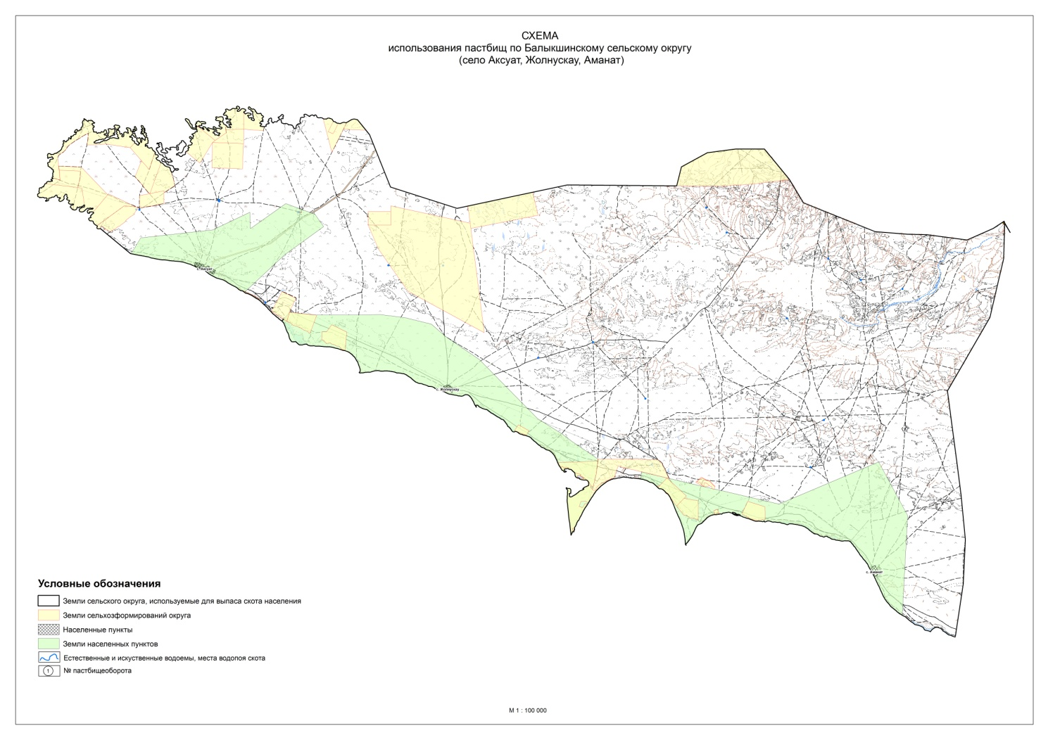

План принят в целях рационального использования пастбищ, устойчивого обеспечения потребности в кормах и предотвращения процессов деградации пастбищ.
На 1 января 2025 года в Калгутинском сельском округе Курчумского района насчитывается у личного подворья населения: крупного рогатого скота 827 голов, мелкого рогатого скота 3802 голов, лошадей 671 головы.
В селе Каратогай:
крупного рогатого скота - 466 голов, мелкого рогатого скота - 2729 голов, лошадей - 537 головы.
Площадь пастбищ села Каратогай 2337 гектар.
В селе Акши:
крупного рогатого скота - 171 голов, мелкого рогатого скота - 990 голов, лошадей - 113 головы.
Площадь пастбищ села Акчий 1133 гектар.
В селе Егиндыбулак:
крупного рогатого скота - 190 голов, мелкого рогатого скота - 83 голов, лошадей - 21 головы.
Площадь пастбищ села Егиндыбулак 1287 гектаров.
На 1 января 2025 года в Калгутинском сельском округе Курчумского района насчитывается у крестьянских хозяйств и товариществ с ограниченной ответственностью: крупного рогатого скота 4813 голов, мелкого рогатого скота 18600 голов, лошадей 2492 головы. Для обеспечения сельскохозяйственных животных по Калгутинскому сельскому округу Курчумского района имеется 38456 гектаров пастбищных угодий.
Таблица № 5. Требуемые дополнительные пастбища на территории
№ | Требуемые дополнительные пастбища из земель запаса, тысяч гектар | Дополнительно предоставляемые пастбища
№ |  | пастбища, которые могут быть предоставлены в землепользование пастбищепользователям, тысяч гектаров | пастбища, подлежащие резервированию в целях удовлетворения нужд населения по выпасу сельскохозяйственных животных личного подворья, тысяч гектаров
1. | 13,189 | 13,189 | -

Приложение 2
к Плану по управлению
пастбищами и их
использованию
по Калгутинскому сельскому
округу
Курчумского района
на 2026-2030 годы
1. РАСТИТЕЛЬНОСТЬ
Природная зона Калгутинского сельского округа Курчумского района горная, преобладающий тип пастбищ: ковыльно-овсецово-таволговые с зарослями шиповника и березоосиновыми колками.
В целом хозяйство обводнено не ровномерно, если горная часть обводнена довольно удовлетворительно,
Климат района обследования характеризуется умеренно влажным и теплым, в южной части умеренно жарким летом.
На территории сельского округа распространены лесолуговые и темно-каштановые, светло-каштановые и бурые зон.
Растительный покров соответствует рельефу, эдафическим и климатическим условиям местности.
Экологический анализ флоры района изысканий показывает широкое распространение ксерофитов по равнинам (полыни, типчак, тырса, таволга зверобоелистная и другие) и мезофитов по понижениям равнины и долинам рек развиваются злаково-разнотравные луга, служащими хорошими сенокосами. В травостое этих лугов преобладают злаки (ежа, мятлик, пырей, волоснец и другие) и много лугово-разнотравья (солодки, подмаренник, одуванчик, тысячелистника и другие).
Самыми распространенными пастбищами являются тырьервые пастбища, они занимают площадь 24015 га. Распространены по всей территории округа в комплексе с злаками и разнотравьем на лесолуговых, темно-каштановых и светло-каштановых почвах. Флористический состав богат, на площадках встречается от 20-25 видов растений.
В центральной и западной части участка встречаются полынные пастбища с преобладанием полыни узкодольчатой и белоземельной в комплексе с разнотравьем на темно-каштановых и светло-каштановых почвах их площадь составляет 11592 га.
Дерновинные злаки с преобладанием типчака имеют хорошее распространение в юго-восточной и северо-западной, части округа в комплексе с разнотравьем и полынями на лесолуговых и темно-каштановых и светло-каштановых малоразвитых почвах их занемаемая площадь составляет 3587 га. Так же имеют хорошее распространение на понижениях и долинах чиевые пастбища со злаками и разнотравьем на луговых светло-каштановых почвах на площадь 5715 га. В межгорные понижения на луговых почвах хорошое распространение получили злаковые пастбища и сенокосы с преобладанием пырея мятлика и тростника волоснеца, их площадь 3877 га.
Восточная часть Калгутинского сельского округа интенсивно используется под выпас скота, в результате этого небольшая площади земель засорена плохо поедаемыми, непоедаемыми и ядовитыми растениями, такими как молочай Сегиеровский, крапива жгучая, лапчатка бесстебельная и другие. Часто к травостою примешивается полынь австрийская.
Все вышеописанные сообщества на территории землепользования в настоящее время используются под выпас частного скота и сенокосы.
Флористический список по материалам полевого обследования составляет 124 видов, относящихся к 86 родам и 22 семействам (приложение 1). По количеству видов в семействах преобладают Злаковые - 29 видов, Сложноцветные - 22 вида, Мареновые - по 18 вида, Розоветные и Бобовые по - 10 видов, Осоковые и Губоцветные, - до 5 видов, Лилейные, Касатиковые, Норичниковые, Зонтичные, Ивовые, Подорожниковые, Литиковые,
Парнолистниковые и Крестоцветные по - 2 вида, Гречишные - 1 видов, остальные семейства содержат по 1 виду.
Доминантами в растительном покрове являются 22 вида.
Подавляющее количество видов (120 видов - 96,7%) поедается скотом, ядовитыми считаются 7 видов, 13 видов - лекарственные, 13 видов - непоедаемые.
Экологический анализ флоры района изысканий показывает широкое распространение ксерофитов по равнинам.
Важную роль в распределении растительного покрова играют элементы рельефа. В результате обследования в зависимости от условий обитания и состава растительности природные кормовые угодья систематизированы в пределах основных форм рельефа: волнистая, волнисто-холмистая, слабоволнистая равнина, понижения равнины.
Все вышеописанные сообщества на территории землепользования в настоящее время используются под выпас частного скота и сенокосы.
2. КРАТКАЯ ХАРАКТЕРИСТИКА ОСНОВНЫХ КОРМОВЫХ, НЕПОЕДАЕМЫХ, ЯДОВИТЫХ И ЛЕКАРСТВЕННЫХ РАСТЕНИЙ
2.1. Кормовые растения
Ковыль волосатик (тырса) - многолетний плотнокустовой дернинный злак высотой 50-80 см. Весной начинает отрастать позже многих ксерофильных злаков, поэтому и засыхание у него происходит значительно позже. Дает урожаи выше других ковылей, а при скашивании до колошения дает отаву до 50% массы первого укоса, причем отава состоит в основном из листьев. Весной листья отлично поедают лошади и быстро набирают вес. С конца цветения почти не поедается. Крупный рогатый скот поедает несколько хуже лошадей, овцы и козы поедают его удовлетворительно только в молодом возрасте. Осенняя отава очень нежная и хорошо поедается всеми животными.
Ковыль сарептский (тырсик) - многолетний злак, образующий плотные дерновины. Высота генеративных побегов достигает 40-80 см. Цветет в мае-июне.
Листья весной охотно поедаются лошадьми, подсосные кобылы увеличивают удои. На ковыльных пастбищах лошади быстро поправляются, кумыс получается отличного качества. Крупный рогатый скот поедает этот ковыль несколько хуже.
Овцы поедают удовлетворительно его только в ранних фазах роста, с фазы цветения и особенно плодоношения для них очень опасен. Отаву дает очень нежную и хорошо поедаемую всеми животными. При нагуле обеспечивает хороший прирост животных.
Овсяница бороздчатая (типчак) - многолетний плотнокустовой злак высотой 30-60 см, образующий мощные плотные дернины с многочисленными прикорневыми листьями.
Цветет в конце мая в начале июне, после цветения начинает засыхать и при полном созревании становится желтой и грубой травой. Все жаркое лето находится в состоянии покоя и не отрастает. С понижением температуры и выпадением первых дождей появляется масса прикорневых листьев, которые отрастают почти до той же высоты, что и весной.
На пастбище поедается прекрасно всеми видами животных, особенно лошадьми, только верблюды поедают его удовлетворительно. С начала цветения и особенно в фазу созревания поедается хуже, а летом поедаются только прикорневые листья.
Осока черноколосая - многолетнее корневищное растение с длинными ползучими побегами. Стебли тонкие, прямые, высотой 30-60 см. Листья свернутые желобком, шириной 2-4 мм, жесткие. Цветет в июне.
Корм среднего качества. На пастбище плодоносящие побеги поедаются только до цветения, лиственные (вегетативные) побеги несколько дольше и только удовлетворительно. В июле поедается плохо. Отава хорошо поедается в августе, позже хуже. В сухой степи быстро грубеет, поэтому период, когда она поедается животными, очень короткий. В сене хорошо поедается крупным рогатым скотом и лошадьми, а овцами и верблюдами плохо.
Бескильница расставленная (ак-мамык) - многолетний кустовой злак, образующий грубые развалистые дерновины. Достигает высоты 15-60 см. Цветет в июне-июле. Переносит очень сильное засоление, но плохо развивается на сухих солончаках. В лесостепи и степи считается одним из лучших кормовых растений: на пастбище прекрасно поедается крупным рогатым скотом, лошадьми, несколько хуже - овцами, козами и верблюдами. Скошенная в фазе колошения, дает очень нежное сено, отлично поедаемое всеми видами животных. С фазы цветения сильно грубеет и плохо поедается. При стравливании до цветения дает до 30%, во влажные годы - до 60% отавы.
По питательности приравнивается к лучшим злаковым растениям.
Рекомендуется для испытания в культуре на влажных солончаковатых почвах.
Вейник наземный (ак-батаук) - многолетний злак с ползучим корневищем, высотой 80-150 см, со средне облиственным стеблем. Цветет в июне-июле.
Грубая кормовая трава заливных и болотистых лугов. Нетребователен к почве, выносит значительное засоление. Обладает хорошей устойчивостью к Выпасу и сенокошению, но дает грубое, плохо поедаемое сено. Скашивать на сено следует не позже фазы колошения, так как он очень быстро грубеет. На пастбище плохо поедается всеми видами диких и домашних животных: крупный рогатый скот и лошади поедают только до колошения, во второй половине лета скусывают только соцветия и верхние листья.
Волоснец узкий - многолетний злак с голыми, гладкими стеблями высотой
50-120 см. Влагалища листьев гладкие, язычок до 8 мм длиной. Листья до 7 мм ширины, иногда сложенные. Метелка длиной 10-30 см. Цветет в июне-сентябре.
Грубый корм. На пастбище более или менее удовлетворительно поедается животными на ранних фазах, преимущественно лошадьми и крупным рогатым скотом. Очень быстро грубеет, поэтому на сено необходимо заготавливать до выбрасывания метелок.
Прибрежница солончаковая (ажрек) - многолетний злак высотой 5-15 см с длинными, от основания разветвляющимися и укореняющимися в узлах побегами. Цветет в апреле-июне. Цветки собраны в колосовидную метелку.
Переносит сильное засоление почв и нередко дает чистые заросли. Урожайность резко колеблется в зависимости от мест обитания. Одно из основных растений пустынь.
На пастбище поедается всеми животными, причем лучше - с фазы плодоношения, осенью и зимой. В сене - удовлетворительно и даже хорошо, но на сене необходимо убирать не позже фазы колошения, так как перестойное сено может повреждать ротовую полость животных. На юге охотно поедается
Мятлик луговой - многолетний рыхлокустовой злак высотой 30-90 см с ползучим корневищем. Цветет в мае-июле. Имеет тонкие, слабо олиственные стебли, кроме генеративных имеет большое количество вегетативных побегов, из-за чего его относят к типичным низовым злакам.
Пастбищное растение, широко и быстро распространяется в травостое при умеренном выпасе. Считается отличным кормовым растением: отлично поедается лошадьми, крупным рогатым скотом, овцами и дикими животными.
Особенно ценны эти пастбища для нагула молодняка крупного рогатого скота.
Карагана кустарник (караган) - слабо колючий, ветвистый кустарник высотой 0,5-2 м с прямыми побегами и ветвями с темной, зеленовато- или желтовато-серой корой. Цветы ярко-желтые. Цветет в мае-июле, плодоносит в июле-сентябре.
На пастбище поедаются листья и молодые побеги крупным рогатым скотом и овцами. Хорошо облиственна, а ветки в густых зарослях, особенно где растительность ежегодно выкашивается, тонкие, прутьевидные. На таких пастбищах иногда даже хорошо поедается почти до самой осени. В листьях и цветах содержит много протеина.
Лебеда седая (кокпек) - полукустарник с раскинутыми, недлинными деревянистыми ветвями высотой 20-50 см. Однолетние побеги высотой 15-30 см.
Листья очередные, толстоватые, длиной 0,5-3 см, шириной 0,2-0,7 см, продолговато-яйцевидные, на верхушке тупые. В пазухах листьев укороченные побеги с более мелкими листьями. Цветки собраны в мутовчато-колосовидное соцветие. Цветет и плодоносит в июле - сентябре.
На пастбище с фазы цветения, осенью после плодоношения и зимой хорошо поедается верблюдами, удовлетворительно овцами и лошадьми. Для овец и верблюдов осенью и зимой-нажировочный корм. Ранней весной лошади охотно поедают прошлогодние веточки. По данным химического анализа, содержит относительно много протеина и немного клетчатки, но коэффициент переваримости всех питательных веществ на ранних фазах очень низкий, соответственно низка и питательность в этот период (ниже 40 к. ед.). С фазы плодоношения значительно повышается переваримость клетчатки и БЭВ, поэтому общая питательность осенью выше, чем летом и весной. Листья содержат органические кислоты. Возбуждает аппетит у животных.
Ежовник солончаковый (биюргун) - кустарничек высотой 5-40 см с деревянистыми простертыми веточками, дающими многочисленные голые, травянистые цилиндрические, ветвистые, членистые годичные побеги. Листья мясистые, до 5 мм длиной. Цветки одиночные, собраны в колосовидные соцветия.
Цветет в июле-августе.
Одно из самых распространенных растений на полынно-солянковых пастбищах. Основное пастбищное растение для верблюдов (после полыни).
Верблюды весной хорошо поедают прошлогодние побеги, летом зеленый поедают плохо и вновь хорошо поедают его осенью и зимой. Осенью биюргун для верблюдов - нажировочный корм, овцы, козы и лошади поедают его хорошо весной (прошлогодние побеги), осенью и зимой, но хуже верблюдов, летом почти не едят. Анализ образцов из различных областей Казахстана показывает высокую питательность во все фазы его развития.
Таволга зверобоелистная - кустарник высотой до 150 см с многочисленными зонтиками цветков на коричневых прутьевидных ветвях.
Листья мелкие, молодые опушенные, обратно-яйцевидные. Соцветия - 4-10-цветковые сидячие зонтики. Цветет в апреле-мае, плодоносит в июне.
На пастбище листья и молодые побеги охотно поедаются овцами и козами.
Остальные животные поедают хуже. На ранних стадиях содержится много протеина, жира и не очень много клетчатки, а питательность не хуже хорошего бобового сена. Содержит витамин С, ароматические вещества.
Полынь белоземельная (тамыр жусан) - многолетнее травянистое растение высотой до 45 см с многочисленными вегетативными и генеративными побегами, образующими плотные и широкие дерновины. Все растение опушенное. Листья в очертании яйцевидные, 1-2 см длиной и до 1 см шириной, просто или дважды перисторассеченные. Цветы желтые. Цветет в августе-октябре.
На пастбище поедается овцами хорошо и даже отлично весной, удовлетворительно плохо летом, вновь хорошо и отлично поедается осенью и зимой. Немного хуже ее поедают лошади и верблюды. Крупный рогатый скот удовлетворительно поедает ее весной, осенью и зимой и почти не поедает летом.
Многочисленными данными химического анализа (около 90 образцов из различных областей Казахстана) не подтверждаются литературные данные о высоком содержании клетчатки (до 45%). Даже в зимнем сухостое собранных нами образцов количество клетчатки не превышало 35%. Можно отнести к кормовым растениям выше среднего качества.
Полынь лессинговидная (узкодольчатая) - многолетнее растение с деревянистым, многоглавым корнем и многочисленными вегетативными (укороченными) и генеративными, ветвящимися вверху стеблями (высотой до 45 см), образующими высокую, плотную дерновину. Цветет в сентябре-октябре.
Слабо изучено в кормовом отношении. По литературным источникам, овцами и лошадьми вполне удовлетворительно поедается осенью и зимой. По наблюдениям геоботаников, на пастбище удовлетворительно поедается всеми животными весной, летом и осенью. На ранних фазах содержит много протеина и мало клетчатки.
Чий блестящий (ший) - многолетний крупно дернинный злак, достигающий высоты 250 см, с крепкими стеблями. Цветет в мае - июле.
Растение грубое с сильно шероховатыми листьями. Встречается на различных почвах, но почти всегда в местах с близким залеганием грунтовых вод, образуя иногда сплошные заросли. По скоплению чия ориентируются в выборе места для копки колодца.
На пастбище поедается охотно только до колошения, позже он очень грубеет.
Отава чия и летом поедается охотно. В сене хорошо поедается, если скошен до колошения, а при более позднем скашиваний - поедаются только листья. Особое значение имеет на зимних пастбищах, так как высокие кусты чия не заносятся снегом. Относится к кормовым растениям среднего качества.
Тростник обыкновенный - корневищный злак, высотой 2,5 до 9 м. Цветет в мае-июне.
В молодом возрасте тростник содержит много сахара, и в это время лошади, крупный рогатый скот поедает его весьма охотно. Хуже поедают его овцы, козы и верблюды. Однако ещҰ до выбрасывания метелки он становится настолько грубым, что скот на пастбищах поедает его неохотно. Причина - сильное огрубение и резкое увеличение в тростнике не переваримых вещество.
Климакоптера супротивнолитная (торгайот) - однолетнее травянистое растение с прямым ветвистым стеблем высотой 7-15 см. Нижние ветви сближенно-супротивные. Листья супротивные, линейные, мясистые, остроконечные. Плоды с пленчатыми, пурпурными или лимонно-желтыми крыльями. Встречается на солонцах, сильно солонцеватых почвах. Цветет в июле-сентябре.
Осенне-зимний корм. Из-за наличия в ней большого количества солей летом поедается удовлетворительно только верблюдами. Осенью ее хорошо поедают овцы и верблюдцы, причем для верблюдов - нажировочный корм. Крупно рогатый скот и лошади подают ее плохо. Питательность достатчно-высокая.
Нанофитон ежовый (тас биюргун, жапак) - кустарничек высотой 5-15 см с короткими, многократно ветвистыми, деревянистыми, толстыми стеблями.
Образует плотные, подушковидные, жесткие дерновины. Листья очередные, расположенные плотно, скрывающие стебель, короткие, мясистые, шиловидные с шипиком на конце. Цветки одиночные, пазушные на конце веток. Цветет в августе-сентябре.
Очень медленно растущее растение, за лето веточки дают прирост не более 1-4 см. Это чисто пастбищное растение. Овцами поедается круглый год, но особенно хорошо поедается животными осенью и зимой. Для овец и верблюдов нажировочный корм, что подтверждается данными химического анализа. Даже в осеннем состоянии его питательность не ниже лугового сена среднего качества.
2.2 Непоедаемые растения
Чингил серебристый - сильно колючий кустарник высотой 50-200 см с буровато-коричневой корой. Листья парноперистые, заканчивающиеся колючкой, с 1-5 парами листочков, продолгавато-обратнояйцевидные. Цветки розовые, редко белые. Цветет в мае-июне. Животными поедается плохо. Осенью и зимой верблюды и овцы поедают плоды и опавшие листья.
Бузульник сибирский - многолетнее травянистое корневищное растение высотой 40-75 см с прямым, бороздчатым стеблем. Корневище укороченное, с многочисленными корневыми мочками. Листья продолговато-треугольные или продолговато-яйцевидные, 5-35 см длиной и 2,5-25 см шириной, по краю неравно-зубчатые. Краевые цветки ярко-желтые. Цветет в июне-августе, шлодоносит в августе-сентябре.
По литературным источникам, животными не поедается, злостный сорняк на пастбище и подлежит уничтожению. По наблюдениям геоботаников, летом частично поедается овцами и лошадьми. Содержит среднее количество протеина и клетчатки.
2.3. Ядовитые растения
Брунец лисохвостный - стебель ветвистый, высотой до 80-100 см Цветки белые с желтоватым оттенком. Цветет в мае-июне, плоды созревают в июле-августе.
Содержит алколоиды софоридин, софокарпин, алоперин. Известны случаи отравления овец. Доказано, что алколоиды брунца действуют на нервную систему.
2.4. Лекарственные растения
Брунец лисохвостный (софора) - многолетнее корнеотпрысковое растение 20-60 см высотой. Стебель ветвистый, с вверх направленными ветвями, листья овально-продолговатыми листочками, цветки кремовые или белые, несколько желтоватые, собраны в узкие, колосковидные верхушечные кисты; бобы булавовидные, темно-коричневые или черноватые.
В траве найдено около 3% ядовитых алкалоидов. Дуст (тонкий порошок), изготовленный из сухого растения, обладает сильными инсектицидными свойствами, но токсичность его слабее анабазина. Препараты из брунца возбуждают дыхание.
Кровохлебка аптечная - многолетнее травянистое корневищное растение с гранистым, вверху ветвистым стеблем высотой 20-100 см. Цветет в июне-августе, плодоносит в августе-сентябре.
Корни содержат до 16-17% дубильных веществ, эфирное масло, щавелевокислый кальций, крахмал, красящие вещества. В народной медицине использовалась при кровотечениях, поносах, в ветеринарии - при заболеваниях кишечника и как потогонное и глистогонное. Используется в медицине и в настоящее время, в народной медицине - при злокачественных опухолях, кожных болезнях, в гомеопатии - как гемостатическое при болезнях легких, гинекологии, при диарее, как ранозаживляющее, антигельминтное, при желудочно-кишечных заболеваниях.
Подмаренник настоящий - многолетнее растение с ветвистым корневищем и прямыми ветвистыми стеблями 15-80 см высотой. Цветки в длинном густом метель чатом соцветии, ярко-желтые, с медовым запахом. Цветет с июня по сентябрь. Листья, цветки и выжатый из листьев сок имеют различное применение в народной лечебной практике.
Тысячелистник обыкновенный - многолетнее травянистое растение высотой 20-120 см, корневище тонкое, ползучее, разветвленное. Листья ланцетовидные, двоякоперисторассченные. Цветки белые, желтые, розовые, красные, собраны в корзинки, образующие сложные щитки 2-15 см в диаметре.
Цветет с июля по сентябрь. Трава тысячелистника обладает кровоостановливающими и противовоспалительными свойствами.
Кермек Гмелина - многолетнее травянистое растение. Цветет в июле-сентябре, плодоносит в августе-сентябре. В корнях содержит до 25% дубильных веществ. Рекомендуется к возделыванию в культуре на засоленных почвах для промышленных целей. Используется в медицине как вяжущее и кровоостанавливающее средство и при желудочно-кишечных заболеваниях.
Хороший медонос, но мед дает низкого качества.
3. ПОЧВЫ
Согласно схеме "Природно-сельскохозяйственного районирования земельного фонда Казахстана" обследованная территория относится к сухостепной зоне правинция Предалтайская Калбинский округ (II-3-1) и степная зона правинция Предалтайская Предалтайский округ (II-3-1).
Согласно "Систематическому списку и основным диагностическим показателям почв горных и предгорных территорий Казахстана", (Алма-Ата, 1989 г.) на землях Калгутинского сельского округа выделены следующие типы, подтипы и роды почв:
- Лесолуговых
- Лесолугово-степных
- Темно-каштановых неполно-и- малоразвитых
- Светло-каштановых малоразвитых и неполноразвитых
- Светло-каштановых обычных
- Лугово-светло-каштановых обычных
- Лугово-светло- каштановых засоленных
- Луговых светло-каштановых обычных
- Лугово-светло-каштановых солончаковатых
- Бурых обычных
- Бурых солонцеватых
- Бурых неполноразвитых
- Лугово-бурых солонцеватых
- Солонцах лугово-бурых
- Солонцах бурых
- Солончаках луговых
Ниже приводится характеристика наиболее распространенных почв.
Лесолуговые - распространены в среднегорном поясе на обследованной территории, где занимают склоны южных, реже западных экспозиций. Развиваются под луговой растительностью. Почвообразующие породы - двучленные элювиально-делювиальные щебнистые суглинки, подстилаемые щебнистым рухляком плотных пород, реже - трещиноватыми плотными породами. Естественная растительность представлена осоково-разнотравным сообществом (осоки: джунгарская, черноколосая и приземистая). Кроме трав в небольшом количестве встречаются кустарники - таволга, шиповник, жимолость, карагана. Сомкнутость трав 90-100%, кустарников - 10-20%.
Лесолуговые почвы характеризуются высокой гумусностью (10-17%), мощность горизонта А составляет 25-45 см с глубиной гумусность уменьшается сначала резко, а затем более постепенно. Как правило, кислотность усиливается с глубиной.
Описываемые пастбища используются как пастбища в летний период.
Лесолугово-степные - выделяются в среднегорье на территории сельского округа на склонах южной и местами северной экспозиции, в комплексе с лесолуговыми почвами под лугово-степной растительностью.
Почвообразующими породами служат элювиально-делювиальные щебнистые суглинки, реже - супеси, на небольшой глубине подстилаемые щебнистым, обычно бескарбонатным рухляком. Естественная растительность лесо-лугово-степных почв представлена типчаково-узкодольчатополинно-разнотравными, кустарниково-злаково-разнотравными, арчово-разнотравно-злаковыми, злаково-разнотравными, разнотравно-злаковыми, кустарниково-узкодольчатополынно-дерновиннозлаковыми сообществами.
Сомкнутость растительности составляет 90%.
Содержание гумуса в верхних горизонтах лугово-лесостепных почв достигает 6-12%, азота - 0,4-1,0%. С глубиной содержание гумуса и азота уменьшается постепенно.
Реакция почвенной суспензии среднекислая (рН = 5-6), усиливающаяся или ослабляющаяся с глубиной.
Механический состав суглинистый.
Описываемые пастбища используются как пастбища в летний период.
Темно-каштановые почвы распространены в северной горной части сельского округа.
Почвообразующие породы разнообразны и представлены отложениями преимущественно четвертичного возраста: лессовидные суглинки, элювиальные, элювиально-делювиальные отложения, неоген-палеогеновые глины и их элювий, древнеаллювиальные пески, супеси, легкие суглинки, мела, мергеля.
В зависимости от условий почвообразования и характера почвообразующих пород среди темно-каштановых почв различаются генетические роды: обычные и неполно и малоразвитые.
Темно-каштановые обычные почвы приурочены к пологонаклонным равнинам. Встречаются в центральной части сельского округа.
Почвообразующими породами служат преимущественно элювиальные отложения.
Мощность гумусового горизонта А+В, более 31 см, колеблется чаше всего винтервале 35-49 см.
Горизонт А мощностью 18-27 см однородно окрашен в темно-серый с коричневым оттенком буровато- или коричневато-темно-серый цвета. Структура его комковато-пороховатая или пороховато-непрочнокомковатая. Мощность горизонта В1, залегающего ниже, колеблется в пределах 12-24 см; в цвете довольно четко проявляется бурый оттенок, по сравнению с предыдущим этот горизонт более уплотнен, структура комковатая, иногда непрочнокомковатая.
Содержание гумуса в горизонте А колеблется от 1,8 до 2,6% в почвах легкого механического состава и от 2,1 до 4,2% в суглинистых итяжелосуглинистых.
Растительность представлена дерновиннозлаково-полынно-разнотравным сообществом.
Механический состав - суглинистый
Описываемые угодья используются как пастбища.
Темно-каштановые малоразвитые широкое распространение и приурочены к наиболее крутым, хорошо прогреваемым склонам и узким вершинам холмов.
Растительный покров представлен горностепными группировками, где ведущими являются ксерофитные дерновинные злаки (овсяница бороздчатая, ковыли волосатик, лессинга и другие) с полынями, кустарниками, которые иногда образуют заросли.
Почвообразующими породами служат маломощные делювиальные щебнистые суглинки, рухляк плотных пород или массивно-кристаллические породы, залегающие в пределах 40 см и выше от поверхности.
Мощность гумусового горизонта А не превышает 14 см.
Почвы сравнительно хорошо гумусированы - в горизонте А средняя величина гумуса составляет 3,2% с колебаниями от 2,0% до 4,9%.
Земли с данными почвами используются как пастбищные угодья.
Темно-каштановые неполноразвитые почвы подстилаются с глубины 40-8 см плотными породами или их элювием. Развиваясь в более ксероморфны условиях, темно-каштановые неполноразвитые почвы отличаются заметно укороченностью профиля, очень малой мощностью гумусового горизонта, н превышающего 30-40 см, отсутствием неполноразвитого карбонатного горизонта переходящего в плотные коренные породы или продукты их выветривания. По профилю содержится щебенка.
Горизонт А мощностью 10-17 см, темно-каштанового цвета, комковато-пороховатой или пылевато-комковатой структуры, в верхней части до 3-5 см, слабо задернован, как правило, имеет значительную скелетность.
Горизонт В заметно бурее, больше уплотнен, имеет комковатую структуру.
Вскипание от соляной кислоты обнаруживается как с поверхности, так и по всему профилю, но чаще всего в нижней части горизонта В или в ВС.
Среднее содержание гумуса в горизонте А составляет 3,5%, варьируя в пределах 1,7-4,3%; в горизонте В1 - 2% в среднем колеблется от 1,4% до 3,2%; в горизонте В2 (в тех случаях, где он выделяется) величина гумуса в среднем 1,5, в ВС - 1,3%.
Реакция почвенного раствора близка к нейтральной (рН 6,8-7,3).
Почвы практически не засолены водорастворимыми солями.
Естественная растительность представлена дерновиннозлаково-полынно-разнотравнымикустарниково-злаково-разнотравными, кустарниково-злаково-полынными типами.
По механическому составу темно-каштановые неполноразвитые почвы -суглинистые.
Описываемые угодья используются как пастбища.
Светло-каштановые обычные почвы получили ограниченное распространение по склонам предгорной равнины.
Почвообразующими породами служат чаще всего лессы и лессовидные суглинки, подстилаемые на значительной глубине щебнистыми элювиально-делювиальными отложениями; нередко почвы формируются на элювиально-делювиальных отложениях. По механическому составу суглинистые.
Содержание гумуса в верхнем горизонте светло-каштановых обычных почв в среднем составляет 2%, колеблясь в пределах 1,3-2,6% и уменьшается в горизонте В, до 1,4% с колебаниями в пределах 1,3-2,1%. В горизонте Вг эта величина почти не меняется (средняя величина 1,2%); в горизонте ВС содержание гумуса колеблется в пределах 0,3-1,1%, в среднем составляя 0,8%.
Мощность гумусовых горизонтов, как и профиля в целом, уменьшена, по сравнению с не смытыми черноземами выщелоченными. Так, средняя мощность горизонтов A+B, составляет 48 см с колебаниями в пределах 42-58 см, а общая мощность почвенного профиля в целом колеблется в пределах 64-98 см, составляя в среднем 80 см.
Используются участки с характеризуемыми почвами как пастбищные угодья.
Светло-каштановые неполно- и малоразвитые почвы приурочены к выровненным поверхностям предгорных равнин, покатым склонам и платообразным вершинам увалов, а также к волнисто-холмистым поверхностям низкогорий.
Они развиваются на склонах различных экспозиций низкогорий и увалисто-волнистых наклонных предгорных равнинах.
Естественный растительный покров, представлен дерновиннозлаково-узкодоль чатополынными, типчаково-тырсово-полынными, типчаково-полынными, кустарниково-дерновиннозлаково-разнотравными, кустарниково-дерновиннозлаково-узкодольчатополынными, узкодольчатополынными, узко дольчатополынными и другими сообществами.
Почвообразующие породы залегают в пределах 40 см и выше от поверхности почв и представлены плотными породами или их рухляком.
Содержание гумуса в горизонте А колеблется в пределах 1,3-2,5% со средним значением 1,6%. Уменьшение его с глубиной постепенное. В связи с сильной скелетностью характеризуемой почвы, общий запас гумуса значительно меньше по сравнению с полнопрофильными вариантами.
Мощность гумусовых горизонтов, как и профиля в целом, уменьшена, по сравнению с несмытыми черноземами выщелоченными. Так, средняя мощность горизонтов А+В, составляет 48 см с колебаниями в пределах 42-58 см, а общая мощность почвенного профиля в целом колеблется в пределах 64-98 см, составляя в среднем 80 см.
Данные почвы используются в качестве пастбищ.
Луговые светло-каштановые обычные почвы этого типа формируются в подзоне светло-каштановых почв в относительно пониженных участках, в местах с повышенным увлажнением за счет временного скопления вод поверхностного или внутрипочвенного бокового стока или в местах с неглубоким залеганием (3-6 м) грунтовых вод.
Почвообразующими породами служат те же отложения, что и на соответствующих автоморфных почвах.
Почвы распространены мелкими пятнами в западной части Калгутинского сельского округа и приурочены к отрицательным формам рельефа: днищам балок, логов, межувалистым замкнутым понижениям.
Растительный покров предствлен злаково-осоково-разнотравными ассоциациями.
Наличие признаков оглеения в профиле или породе; мощность гумусового горизонта A+B, 41 см и больше; отсутствие или проявление солонцеватости в слабой степени в горизонте В1; отсутствие засоления легкорастворимыми солями в токсичных концентрациях в слое 0-150 см; вскипание от соляной кислоты в горизонте В.
Описанные почвы используются в качестве пастбищ и сенокосов.
Лугово-светло-каштановые солончаковые и солонцеватые почвы, распространены данные почвы в северных, северо-западных и центральных частях округа. Формирование их связано с неглубоко залегающими минерализованными грунтовыми водами или значительным засолением
почвообразующих пород при явном преобладании выпотного режима увлажнения над промывным.
Растительность представлена следующими типами: злаково-осоковыми, злаково-осоково-разнотравными, волоснецово-сорнотравными, тростниковыми, злаково-разнотравными, чиево-шренковскополынными, чиево-брунцовыми, чиево-камфоросмово-бескильницевыми и другими.
Характеризуются наличием водорастворимых солей в слое 0-30 см, количество которых соответствует слабой степени засоления.
Наличие признаков оглеения в породе или профиле; содержание поглощенного натрия в горизонте В составляет 5-15% от суммы; мощность гумусового горизонта А+В, 40 см и меньше; вскипание в любой части профиля; отсутствие засоления водорастворимыми солями в токсичных концентрациях в слое 0-150 см.
Рассматриваемые почвы используются в качестве пастбищ и сенокосов.
Луговые бурые солонцеватые распространены в приозерном понижении озера Зайсан. Формирование этих почв связано с близко залегающими засоленными почвообразующими породами или минерализованными грунтовыми водами.
Характерным признаком луговых-бурых солончаковатых почв является наличие легкорастворимых солей в токсичных концентрациях, соответствующих засолению от слабой до сильной степени, в пределах 30-80 см слоя.
Луговые бурые солонцеватые почвы. Засоление обнаруживается в слое 0-30 см. Тип засоления различный с преобладанием сульфатного. Вскипают почвы с поверхности. Видимые выделения карбонатов с 30 см.
Содержание гумуса в горизонте А колеблется от 1,2 до 3,3% в тяжелосуглинистых разновидностях и от 1,2 до 1,4% в "легких" почвах. С глубиной его количество снижается сначала резко (в горизонте В1 от 0,7 до 1,3% для тяжелосуглинистых и от 0,2 до0,3% для "легких"), а затем постепенно (в горизонте В2 от 0,6 до 0,8 для тяжелосуглинистых и от 0,2 до 0,3 для "легких" почв).
Естественная растительность представлена селитряннополынно-бескильниоцевым пастбищем.
Описываемые почвы используются как пастбища.
Лугово-светло-каштановые обычные распространены данные почвы по отрицательным элементам рельефа низкогорий - долинам ручьев и сухих русел. Формируются в условиях временного скопления вод поверхностного или внутрипочвенного бокового стока или в местах с неглубоким залеганием (3-4 м) грунтовых вод. Грунтовые воды могут быть как пресными, так и засоленными в различной степени.
Почвообразующими породами служат делювиально-аллювиальные отложения.
Растительный покров представлен злаково-разнотравными, чиево-шренко-вскополынными группировками.
Строение профиля лугово-светло-каштановых почв от зональных отличается большей мощностью гумусовых горизонтов, более интенсивным гумусовым прокрашиванием. Величина мощности гумусового горизонта A+B1 колеблется в пределах 28-40 см. Содержание гумуса в горизонте А составляет в среднем 2,8%. Изменение его с глубиной постепенное - в горизонте В1 величина гумуса уменьшается до 1,6%.
В нижних горизонтах отмечаются неустойчивые признаки глубинного переувлажнения (ржаво-охристые пятна окислов железа).
Участки с лугово-светло-каштановыми почвами используются в качестве пастбиш.
Лугово-светло-каштановые солончаковые засоленные почвы отличаются от автоморфных аналогов наличием более мощного темно-крашенного гумусового горизонта (40-50 см) с более высоким содержанием гумуса в горизонте А (3,0-4,5%), кроме этого отмечается наличие ржавых пятен в нижней части профиля.
В лугово-светло-каштановых солончаковатых почвах наблюдается наличие легкорастворимых солей в слое 30-80 см, а в солончаковых - в слое 0-30 см.
Растительный покров на этих почвах образован тростниково-молочаевыми, чиево-осеннеполынно-эфемеровыми, чиево-шренковскополынными, грубо стебельнозлаково-эфемеровыми, ажреково-осоковыми сообществами.
Бурые неполноразвитые и малоразвитые почвы формируются на предгорных покатонаклонных равнинах, на равнинных местах, сложенных плотными породами или продуктами их выветривания под кустарниковыми, полынными и боялычевыми пастбищами.
Почвообразующими породами служат щебнистые суглинки и супеси, подстилаемые рухляком коренных пород с глубины 40-80 см. Горизонт А мощностью 8-12 см, буровато-серого цвета, переплетенный корнями растений, комковато-ивелеватой структуры с включениями хряща и щебня.
Профиль малоразвитых почв сильно укороченный и включает горизонты А, В, С или АС. Наиболее развит горизонт А мощностью 8-20 см. Содержание гумуса в мелкоземистой части горизонта А колеблется от 1,2 до 1,5%.
По механическому составу суглинистые.
Естественная растительность представлена дерновиннозлаково-полынно-терескеновыми, полынно-тырсово-эфемеровыми, белоземельнополынно-биюргуновыми и тасбиюргуновыми пастбищами.
Описываемые почвы используются под пастбища.
Бурые обычные почвы занимают небольшая пространства в восточной части Калгутинского сельского округа.
Почвообразующие породы довольно разнообразны и представлены песчаными и супесчаными древнеаллювиальными отложениями, зачастую перевеянными в более позднее время, двучленными суглинисто-галечниковыми наносами (незасоленными или гипсоносными), а также цветными, частью плотными и песчаными, третичными глинами, в основном гипсоносными и засоленными.
Растительный покров представлен дерновинно-злаково-узкодоль чато-полынными и узкодольчато-полынными типами.
Мощность гумусового горизонта А+В1 редко превышает 30 см. Переходный горизонт ВС имеет белесовато-бурую окраску, мощность его колеблется в пределах 20-30 см.
Содержание гумуса колеблется в пределах 1-2%; в почвах легкого мехсостава эта величина может быть еще меньше.
Вскипание обнаруживается с поверхности (величина углекислоты в верхнем горизонте составляет 3-6%), а максимум карбонатов обнаруживается карбонатно-иллювиальном горизонте ВС.
Емкость поглощения почв низкая - до 10-14 мг-экв/100 г почвы, почвенный поглощающий комплекс насыщен преимущественно кальцием (80-85%) и магнием (10-15%); калия содержится в пределах 4-5%, а натрия, как правило, меньше 1%, но иногда его содержание может достигать 5% от суммы.
Описанные почвы используются в качестве пастбищ.
Бурые солонцеватые имеют широкое распространение на территории Калгутинского сельского округа.
Формирование солонцеватых почв связано засоленными почвообразующими породами, преимущественно тяжелого механического состава.
Растительный покров представлен типчаково-тырсово-белоземельно полынными, кустарниково-тырсово-терескеновыми, кустарниково-злаковыми, белоземельно-полынными, белоземельнополынно-терескеновыми, кокпеково-белоземельнополынными типами.
Профиль бурых солонцеватых почв отчетливо дифференцирован на генетические горизонты по солонцовому типу: с поверхности залегает грубая, плотная и трещиноватая корочка, переходящая в слоеватый горизонт А.
Расположенный под ним иллювиальный горизонт. Имеет ясно выраженную коричневую (красноватую) окраску, плотное сложение, ореховатую или ореховато-призмовидную структуру с глянцем на гранях структурных отдельностей. По мере нарастания степени солонцеватости возрастает плотность и четче проявляется структура.
Часто наблюдается увеличение в нем полуторных окислов, выражающееся в приобретении горизонтом красноватого оттенка. Характеризуется она также повышенным содержанием обменного натрия в поглощающем комплексе, величина которого колеблется в пределах от 5 до 15% от суммы и повышенной щелочностью.
У почв, развивающихся на породах, богатых магнием, содержание его достигает 25-45% с проявлением своеобразной "магниевой" солонцеватости, обнаруживаемой по тонкой слоеватости не только подкоркового слоя, но и верхней части горизонта В. У таких почв отмечается небольшое увеличение гумусности и емкости обмена в этом горизонте.
Почвы вскипают от соляной кислоты, как правило, с поверхности, однако, в "легких" солонцеватых почвах линия вскипания может быть опущена глубже.
Легкорастворимые соли в токсичных концентрациях в пределах 0-80 см слоя отсутствуют.
Участки с данными почвами используются под пастбищные угодья.
Лугово-бурые солонцеватые, данные почвы встречаются в южной части сельского округа.
От луговых обычных бурых отличаются наличием заметных количеств легкорастворимых солей в слое 30-80 см. Тип и степень засоления различные.
Естественный растительный покров представлен тростниковыми, злаково-разнотравными, злаково-сорнотравными, чиево-шренковскополынными, чиево-терескеновыми, ажрековыми, селитряно-полынно-ажреково-камфоросмовыми итерескеново-торгайотовыми типами.
Они, как правило, солонцеватые, но могут встречаться и безнатриевые варианты. Оглеение в нижней части гумусового горизонта, иногда в горизонте А; вскипание от соляной кислоты с поверхности; засоление в слое 30-80 см от слабой до сильной степени; солонцеватость проявляется в любой степени.
Вскипание от соляной кислоты отмечается с поверхности. Максимум карбонатов в горизонте ВС или С - 5%.
Содержание гумуса в горизонте А незначительное - 0,8-0,9%. Засоление в профиле и материнской породе отсутствует.
Рассматриваемые почвы используются в качестве пастбищ и сенокосов.
Солонцы бурые встречаются южной и центральной части территории, среди бурых почв по слабым депрессиям рельефа. Отличается большей мощностью насолонцового горизонта, более глубоким залеганием солевого горизонта.
Мощность горизонта А колеблется в пределах 11-18 см. Горизонт В1 четко выражен, мощность его 11-20 см. В горизонте В2 наблюдаются скопления солей и выделения карбонатов. Вскипание обнаруживается с поверхности и по всему профилю.
Естественный растительный покров представлен белоземельнополынно-биюргуновыми, биюргуновыми, биюргуново-торгайотовыми, тасбиюр гуновыми и кокпеково-белоземельнополынными типами пастбищ.
Содержание гумуса в горизонте А составляет 0,3-0,9%, в горизонте В1 оно возрастает до 0,8-1,2%. Количество поглощенного натрия колеблется от 23 до 52%, по содержанию натрия преобладают средненатриевые виды, реже встречаются многонатриевые и малонатриевые. По глубине залегания солей солонцы средние преимущественно солончаковые, реже - солончаковатые.
Участки с данными почвами используются как пастбища.
Солонцы лугово-бурые распространены данные почвы в юго-западной и южной части округа, немногочисленными контурами.
Растительный покров состоит из ажрековых, кокпековых, кокпеково-белоземельнополынных, кокпеково-чернополынных ассоциаций.
Формируются при залегании грунтовых вод 3-8 м, в разной степени засоленных натриевыми солями, а также в условиях дополнительногоповерхностного увлажнения.
От солонцов автоморфных отличаются несколько большей гумусированностью надсолонцового горизонта, нередко его полной промытостью от солей, более темной окраской; во втором метре от поверхности почвы, в почвообразующей породе, наблюдаются слабо выраженные признаки оглеения в форме мелких охристых пятен окислов железа. По остальным признакам идентичны соответствующим таксонам солонцов автоморфных.
Среди полугидроморфных солонцов выделены виды корковых, мелких исредних.
Данные участки используются под пастбища.
Солончаки луговые широко встречаются в южной и юго-восточной части Калгутинского сельского округа. Почвообразующими породами служат засоленные глины и суглинки. Минерализованные грунтовые воды находятся неглубоко от поверхности (0,5-3 м). Их уровень заметно колеблется по сезонам года и в условиях выпотного режима они обусловливают засоление поверхностных почвенных горизонтов. По содержанию гумуса солончаки лутовые различны - в верхнем горизонте А его содержание колеблется от 2-3% и более (в зоне черноземов и темно-каштановых почв) до 1,0-1,7% - зоне бурых и серо-бурых почв, но эти величины в горизонте В резко сокращаются (в двое -в трое), а далее по профилю уменьшение гумуса происходит постепенно.
Растительный тасбиюргуновыми, покров представлен кокпеково-черно полынно-ажрековыми, кокпековыми, кокпеково-белоземельнополынными, кокпеково-чернополынно-торгайотовыми, кокпеково-сарсазановыми, сарсазановыми, лебедовыми и торгайотовыми типами сообществ.
Рассматриваемые почвы используются как пастбища.
4. ОСНОВЫ РАЦИОНАЛЬНОГО ИСПОЛЬЗОВАНИЯ ПАСТБИЩ
Земли Калгутинского сельского округа представлены Основным участком и участком Каражыра. По результатам геоботанических изысканий общая площадь Калгутинского сельского округа составила 85829 га, в том числе 79303 га (площадь пастбищ и сенокосов).
Территория сельского округа по рельефу неоднородна. Она подразделяется на горную и предгорную части.
Северную и восточную часть занимает среднегорье и низкогорье с выходами коренных пород. Наиболее высокая часть среднегорье на севере хребет Кузульсаран. Это отроги Курчумского хребта. К югу и юго-западу горы становятся ниже и переходят в предгорную волнистою равнину.
Небольшая полоса на самом крайнем юге представляет резкое понижение, продолжающееся к озеру Зайсан..
Гидрографическая сеть на территории сельского округа представлена в основном рекой Калгутинка со множеством еҰ притоков ручьев в восточной более гористой части территории сельского округа.
В целом хозяйство обводнено неравномерно, если горная часть обводнена довольно удовлетворительно, Климат района обследования характеризуется умеренно влажным и теплым,в южной части умеренно жарким летом.
На территории сельского округа распространены лесолуговые и темно-каштановые, светло-каштановые и бурые зон.
Растительный покров соответствует рельефу, эдафическим и климатическим условиям местности.
Экологический анализ флоры района изысканий показывает широкое распространение ксерофитов по равнинам (полыни, типчак, тырса, таволга зверобоелистная и другие) и мезофитов по понижениям равнины и долинам рек развиваются злаково-разнотравные луга, служащими хорошими сенокосами. В травостое этих лугов преобладают злаки (ежа, мятлик, пырей, волоснец и.др.) и много лугово-разнотравья (солодки, подмаренник, одуванчик, тысячелистника и другие).
Самыми распространенными пастбищами являются тырсовые пастбища они занимают площадь 24015 га. Распространены по всей территории округа в комплексе с злаками и разнотравьем на лесолуговых, темно-каштановых и светло-каштановых почвах. Флористический состав богат, на площадках встречается от 20-25 видов растений.
В центральной и западной части участка встречаются полынные пастбища спреобладанием полыни узкодольчатой и белоземельной в комплексе с разнотравьем на темно-каштановых и светло-каштановых почвах их площадь составляет 11592 га.
Дерновинные злаки преобладанием типчака имеют хорошее распространение в юго-восточной и северо-западной, части округа в комплексе с разнотравьем и полынями на лесолуговых и темно-каштановых и светло-каштановых малоразвитых почвах их занимаемая площадь составляет 3587 га. Так же имеют хорошее распространение на понижениях и долинам чиевые пастбища со злаками и разнотравьем на луговых светло-каштановых почвах на площадь 5715 га. В межгорные понижения на луговых почвах хорошее распространение получили злаковые пастбища и сенокосы с преобладанием пырея мятлика и тростника волоснеца, их площадь 3877га.
Восточная часть Калгутинского сельского округа интенсивно используется выпас скота, в результате этого небольшая площади земель засорена плохопоедаемыми, непоедаемыми и ядовитыми растениями, такими как молочай Сегиеровский, крапива жгучая, лапчатка бесстебельная и другие. Часто к травостою примешивается полынь австрийская.
Вышеописанные сообщества на территории землепользования в настоящее время используются под выпас частного скота и сенокосы.
Флористический список по материалам полевого обследования составляет124 видов, относящихся к 86 родам и 22 семействам. По количеству видов в семействах преобладают:
- злаковые - 29 видов,
- сложноцветные - 22 вида,
- мареновые - по 18 вида,
- розоцветные и Бобовые по - 10 видов,
- осоковые и губоцветные, - до 5 видов, лилейные, касатиковые, норичниковые, зонтичные, подорожниковые, литиковые,
- парнолистниковые и крестоцветные по - 2 вида,
- гречишные - 1 видов, остальные семейства содержат по 1 виду.
Доминантами в растительном покрове являются 22 вида.
Подавляющее количество видов (120 видов - 96,7%) поедается скотом, ядовитыми считаются 7 видов, 13 видов - лекарственные, 13 видов -не поедаемые.
Экологический анализ флоры района изысканий показывает широкое распространение ксерофитов по равнинам.
Важную роль в распределении растительного покрова играют элементы рельефа. В результате обследования в зависимости от условий обитания и состава растительности природные кормовые угодья систематизированы в пределах основных форм рельефа: волнистая, волнисто-холмистая, слабоволнистая равнина, понижения равнины.
Все вышеописанные сообщества землепользования настоящее время используются под выпас частного скота и сенокосы.
Общая площадь территории изысканий составила 85829 сельскохозяйственных га, из них прочих - 6526 га.
Сельскохозяйственные угодья представлены пастбищами - 74256 га, сенокосами - 5047 га. В числе прочих угодий выделены: лес - 293 га, заросли кустарников - 817 га, выходы коренных пород - 147 га, водная поверхность - 177 га, населенные пункты - 192 га, прочие (таблица №1).
Среди пастбищ по сезонности использования доминируют весенне-летне-осенние - 38459 га (51,8%). Кормозапас весенне-летне-осенних пастбищ составляет 182516 ц сухой массы или 94704 ц кормовых единиц (приложение 2, форма 9). На долю весенне-ранне-летне-осенних пастбищ приходиться 32532 га (43,8%) Кормозапас весенне-ранне-летне-осенних пастбищ составляет 164139 ц сухой массы или 94928 ц кормовых единиц. На осенних пастбищ приходиться 1318 га (1,8%). Кормозапас осенних пастбищ составляет 3298 ц сухой массы или 1665 ц кормовых единиц. На летних пастбищ приходиться 1947 га (2,6%).
Кормозапас летних пастбищ составляет 14649 ц сухой массы или 8025 ц кормовых единиц.
Общий кормозапас пастбищ обследованной территории составил350072 ц сухой массы или 191362 ц кормовых единиц.
В Калгутинском сельском округе на 01.07.2022 г. по данным социально-экономического паспорта числится 32715 голов овец и коз, 6415 коров, 3677 лошадей или 86853 условных овцеголов, при общем кормозапасе 350072 ц сухой массы на этой территории в пастбищной период, продолжительностью 135 дней, можно содержать 102962 овцеголов. То есть, пастбищных кормов достаточно.
Кормозапас сенокосов, площадь которых 5047 га, составляет 44452 ц сухой массы или 23145 ц кормовых единиц (приложение 3, форма 10).
Из общей площади пастбищ 74256 га, на чистые приходится - 20944 га (28,2%), закустаренные - 13382 га (18,0%), затырсованные - 24015 га (32,3%), всего сбитые - 15915 га (21,5%), из них заросшие однолетне-солянковой растительностью - 1614 га, полынными растениями -2341 га, прочими растениями- 8118 га, засоренные ядовитыми растениями - 3842 га.
Из общей площади сенокосов 5047 га, на чистые приходится 4923 га (45,8%), засоренные ядовитыми - 127 га (54,2%) (приложение 5, форма 12).
На территории округа рекомендуется сократить пастбищную загрузку на площади - 16478 га, упорядочить выпас скота на площади - 9157 га, борьба с сорной растительностью рекомендована на площади - 5779 га (приложении 6 и 7, формы 13 и 14).
4.1 Рациональное использование пастбищ.
Значение пастбищ и пастбищного корма для животных. Зеленая трава является высокопитательным кормовым средством. Трава наилучших пастбищ, особенно злаково-бобовых травосмесей, содержит в 100 кг свыше 10 кг перевариваемого белка и до 100 кормовых единиц.
Кроме того, переваримость сена значительно ниже, чем зеленой травы (на 15-20%). В пастбищной зеленой траве содержится, например, витамина А приблизительно в 10 раз больше, чем в сене. Минеральные вещества (главным образом соли кальция и соли фосфора), при недостатке которых невозможны правильный рост и развитие животных, имеются в необходимом количестве в зеленой пастбищной траве. Пастбищное содержание оказывает многостороннее благоприятное влияние на животных. Оно способствует хорошему развитию и усилению роста животных, их организм становится более устойчивым против различных заболеваний.
Основы рационального использования пастбищ.
4.2 Влияние выпаса на травостой.
Выпас скота оказывает большое воздействие на растения. Скусывание, повреждение, выбивание, притаптывание травостоя к земле в значительной мере отражаются на его состоянии. Кроме того, выпас влияет на почву луговых угодий, уплотняя ее, изменяя физические свойства почвы, водно-воздушный и пищевой режим. В результате выпаса изменяется растительный покров: число видов растений в травостое уменьшается, сохраняются главным образом так называемые пастбищевыносливые виды растений. При неправильном использовании пастбищ часто появляются в большом количестве малоценные травы, грубо-стебельное разнотравье, качество травостоя ухудшается, снижается урожай трав. Продуктивность пастбища поддерживается только наличием в травостое таких луговых трав, которые способны быстро отрастать после стравливания и давать устойчивый выход зеленой массы в течение всего пастбищного периода. Эта способность более всего свойственна низовым злакам, обычно составляющим основу травостоя на пастбищах.
Основные требования при рациональном использовании пастбищ сводятся к тому, чтобы создать условия для получения высокой продуктивности пастбищ, сохранить ценный состав травостоя в течение длительного времени, обеспечить пастбищным кормом наибольшее количество животных, и получить высокий выход животноводческой продукции. Огромное значение в этом отношении имеют накопление и расходование запасных питательных веществ при пастбищном использовании травостоя, биология роста и развития трав, сезонные колебания в отрастании травы, периоды "отдыха" пастбищ. При использовании пастбищ очень высокое значение имеет, прежде всего, сроки, высота и количество стравливаний, а также нормальная нагрузка пастбищ.
Мероприятия, поддерживающие и повышающие продуктивность пастбищ. На пастбище сохранить урожай и хороший кормовой состав на высоком уровне за все годы использования можно только сочетанием рациональных приемов использования. При достаточной интенсивности использования трав, имеется ряд мероприятий позволяющие поддерживания их урожай на высоком уровне: применение мер ухода за пастбищем (внесение удобрений, подсев трав, подкашивание нестравленных остатков и др.), периодическое предоставление отдыха, использование после созревания семян, чередование пастбищного использования с сенокосным, введение загонно-участковой системы выпаса. Все эти мероприятия должны применяться не разорвано друг от друга, а в определенной системе - путем введения пастбищах длительного пользования пастбищеоборотов. К мерам ухода и одновременно улучшения травостоя пастбища и повышения его урожая относятся также мероприятия по улучшению и регулированию водного режима, удаления кочек, кустарника, борьба с сорняками и другие.
5. ОРГАНИЗАЦИЯ ТЕРРИТОРИИ ПАСТБИЩ
В создании прочной кормовой базы для животноводства и предотвращения процессов деградации пастбищ необходимо правильное использование пастбищ, которые являются одним из основных источников дешевых питательных кормов.
Основой рационального использования естественных пастбищ является пастбищеоборот.
Пастбищеоборот - это система использования пастбищ и ухода за ними, направленная на поддержание и увеличение продуктивности травостоя. Система, в которой отдельные приемы использования и ухода чередуются, повторяясь по годам в определенной последовательности. Своевременное стравливание травостоя на определенных типах пастбищ, учитывая особенности вегетации растительности; наименьшее количество затрат на организацию пастбищного хозяйства; правильное размещение пастбищных участков, водоисточников и сведения к минимуму холостых передвижений животных, соблюдение необходимых ветеринарно-профилактических требований.
5.1. Основы рационального использования пастбищ.
Влияние выпаса на травостой. Выпас скота оказывает большое воздействие на растения. Скусывание, повреждение, выбивание, притаптывание травостоя к земле в значительной мере отражаются на его состоянии. Кроме того, выпас влияет на почву луговых угодий, уплотняя ее, изменяя физические свойства почвы, водно-воздушный и пищевой режим. В результате выпаса изменяется растительный покров: число видов растений в травостое уменьшается, растений. При неправильном использовании пастбищ часто появляются в большом количестве малоценные травы, грубостебельное разнотравье, качество травостоя ухудшается, снижается урожай трав. Продуктивность пастбища поддерживается только наличием в травостое таких луговых трав, которые способны быстро отрастать после стравливания и давать устойчивый выход зеленой массы в течение всего пастбищного периода. Эта способность более всего свойственна низовым злакам, обычно составляющим основу травостоя на пастбищах.
Основные требования при рациональном использовании пастбищ сводятся к тому, чтобы создать условия для получения высокой продуктивности пастбищ, сохранить ценный состав травостоя в течение длительного времени, обеспечить пастбищным кормом наибольшее количество животных, и получить высокий выход животноводческой продукции. Огромное значение в этом отношении имеют накопление и расходование запасных питательных веществ при пастбищном использовании травостоя, биология роста и развития трав, сезонные колебания в отрастании травы, периоды "отдыха" пастбищ. При использовании пастбищ очень высокое значение имеет, прежде всего, сроки, высота и количество стравливаний, а также нормальная нагрузка пастбищ.
Мероприятия, поддерживающие и повышающие продуктивность пастбищ. На пастбище сохранить урожай и хороший кормовой состав на высоком уровне за все годы использования можно только сочетанием рациональных приемов использования. При достаточной интенсивности использования трав, имеется ряд мероприятий позволяющие поддерживания их урожай на высоком уровне: применение мер ухода за пастбищем (внесение удобрений, подсев трав, подкашивание нестравленных остатков и др.), периодическое предоставление отдыха, использование после созревания семян, чередование пастбищного использования с сенокосным, введение загонно-участковой системы выпаса. Все эти мероприятия должны применяться не разорвано друг от друга, а в определенной системе - путем введения пастбищах длительного пользования пастбищеоборотов. К мерам ухода и одновременно улучшения травостоя пастбища и повышения его урожая относятся также мероприятия по улучшению и регулированию водного режима, удаления кочек, кустарника, борьба с сорняками и другие.

Приложение 3
к Плану по управлению
пастбищами и их
использованию
по Калгутинскому сельскому
округу
Курчумского района
на 2026-2030 годы
Сведения об объектах пастбищной инфраструктуры и о сервитутах для прогона сельскохозяйственных животных
№  п/п | Объекты пастбищной инфраструктуры | Количество действующих объектов пастбищной инфраструктуры, единиц | Количество объектов пастбищной инфраструктуры требующих строительства (реконструкции), единиц | Протяженность, километров | Площадь, тысяч квадрат-ных метров
1 | 2 | 3 | 4 | 5 | 6
1. | Обводнительные сооружения (скважины, трубчатые и шахтные колодцы, копани)
2. | Сооружения, мосты, дороги
3. | Скотопрогонные трассы, скотоостановочные водопойные площадки | 2 |  | 65
4. | Емкости для купки овец, кошары и отгороженные места, ограждения пастбищ, изгороди (в том числе электроизгороди), загоны для загонно-порционного выпаса сельскохозяйственных животных
5. | Расколы для ветеринарной обработки сельскохозяйственных животных | село Каратогай - 1 село Акчий - 1 |  |  | 2,5  2,5
6. | Сооружения и объекты, предназначенные для обеспечения электрической и тепловой энергией, объекты по использованию возобновляемых и альтернативных источников энергии
7. | Объекты водоснабжения другие виды жизнеобеспечения, сооружения для сезонного проживания персонала и иное имущество, необходимое для содержания и использования пастбищ

Приложение 4
к Плану по управлению
пастбищами и их
использованию
по Калгутинскому сельскому
округу
Курчумского района
на 2026-2030 годы
Таблица 1. Данные о численности поголовья сельскохозяйственных животных, с указанием их владельцев
№ п/п | Фамилия, имя, отчество (при наличии) физических лиц или наименование юридических лиц | Бизнес-идентификационный номер/индивидуальный идентификационный номер владельца | Численность поголовья, голов
№ п/п |  |  | Крупного рогатого скота | Лошадей | Мелкого рогатого скота (козы) | Мелкого рогатого скота (овцы)
1 | 2 | 3 | 4 | 5 | 6 | 7
1 | Абыкенов Кабдыл Советович | 600504300332 | 1 | 1 | 27 | 18
2 | Айдарханов Едил Кадылбекович | 880707302537 |  | 133 | 611 | 75
3 | Аплатонова Нуршарип Мачмановна | 590930400955 | 30
4 | Аплатонов Кайролда Токенович | 581108301334 | 263 |  | 1169 | 50
5 | Аплатонова Гулдана Нуролдановна | 871010402179 | 3 | 6 | 32 | 4
6 | Ашимов Мубарак Кенесханович | 650309300450
7 | Багдатова Бакыт | 510404400138
8 | Баймуханбетов Ерасыл Бахытжанович | 910828350791 | 190
9 | Баймуханбетов Бакытжан Кенисханович | 630910300395 |  | 63 | 536 | 60
10 | Баймухамбетов Адил Кенесханович | 690531301146 | 100 | 210 | 237 | 53
11 | Байшыбаев Кайрат Ибраевич | 700728300798 | 9 | 15 | 35 | 1
12 | Бакырбаев Кумаргазы Мутанович | 461225300952
13 | Бакырбаев Сагдат Мутанович | 701126300748 | 2 |  |  | 1
14 | Бақырбаев Абзал Кумаргазынович | 730311302465 | 4
15 | Бауыржанов Елдар Бауыржанұлы | 860712302789 | 368 |  | 963 | 30
16 | Байбеков Магзум Байбекович | 670106302269
17 | Бейсенов Даулеткан Смагулович | 630820300168 | 20 | 14 |  | 15
18 | Есентаев Жумахан Муканович | 590108302024 | 158 |  | 21 | 1
19 | Есентаев Данияр Муканович | 710315302473 | 10
20 | Есентаев Жуматай Муканович | 650903301031 | 14 | 21 | 28
21 | Есентаева Гульмира Жумакановна | 861004402293 | 3 |  | 1
22 | Есқожин Темір Самарханұлы | 721104300890 | 145 | 36 | 38 | 21
23 | Жагипаров Канат | 410418300711
24 | Жагипаров Бақыт Кокенович | 790220300504 | 7 | 120 | 165 | 5
25 | Жаксыбаев Дидар Кулатаевич | 840222301614
26 | Жаксыбаев Кемельбек Толеубекович | 640916401730
27 | Жангудеев Юсуф Ерназарович | 800520301489 | 36 | 289 | 548 | 46
28 | Жангудеев Ерназар Нурахметович | 481229300778 | 13 | 7 | 62 | 13
29 | Жұртбаев Аманжол Нұрланұлы | 980818351084 | 1 | 152 | 384 | 6
30 | Закария Ақиқат Серікұлы | 930519351030 | 14 | 57 | 143 | 24
31 | Зекенов Аскар Зекенович | 761105302067
32 | Зкриянов Ералы Кабдешович | 700619301822 | 28 |  |  | 21
33 | Ибраев Рауан Батырханович | 830914302791 | 207 |  |  | 8
34 | Ибраев Зиятбек | 591121301674 | 50 | 9 | 14
35 | Ибраева Жазира | 530521400801 |  |  | 20
36 | Кабдыкешов Тлеубек Казибекұлы | 731203300058 | 28 | 40 | 175 | 12
37 | Кабдыкешова Енлык | 771007400452 |  |  | 30
38 | Кажыбаев Шакерхан | 560101304057 | 159 |  | 373 | 41
39 | Кажыбаев Шакен Кажыбаевич | 650120300710 |  | 14 | 378
40 | Калижанов Акылбек Осербаевич | 611002301326 | 142 |  | 614 | 122
41 | Касенов Қайырбек Солтангазинович | 591119300348 | 9 | 65 | 342 | 18
42 | Касенов Өмирбек Конрханович | 580615302990 | 3
43 | Курмангалиев Кайрат Айтказинович | 720829300295
44 | Курмангалиева Дария Айтказиновна | 630828402075 | 10 |  |  | 35
45 | Кусаинов Аманжол Маулыханович | 621205301689 | 164 | 121 | 309 | 83
46 | Кусаинов Кадыргожа | 540522301642 | 16 |  |  | 21
47 | Маев Даутбек Кызырович | 670106301974 | 21 | 33 | 45 | 5
48 | Малиева Шайгуль | 300820401471
49 | Малиев Баян Болатович | 810103302233 | 13 |  |  | 39
50 | Мамырбеков Советкан Ризабекович | 710402302357 | 211 |  |  | 39
51 | Машманов Жанибек | 530520301590 | 40
52 | Мусабеков Амангельды Абылбекович | 460205300366 | 234 | 235 | 157 | 180
53 | Мусабеков Руслан Амангелдинович | 810927302005 | 73 |  | 42
54 | Мусабеков Сакен Амангельдинович | 791106302305 | 20 |  | 94 | 10
55 | Мухтарханова Кабен | 450101408995 | 142 | 182 | 339 | 53
56 | Муктарханов Абайкан | 450101408995
57 | Мухтарханов Ануарбек Мухтарханулы | 550406301237 |  |  |  | 66
58 | Мухтарханов Нурлан Абайханович | 740909301390 |  |  |  | 30
59 | Набиев Алимхан Акашович | 610410303338 | 31 | 84 | 915 | 58
60 | Набиев Адылхан Акашович | 670324302155 | 1 |  | 96
61 | Набиев Бакытхан Акашулы | 690405302763 | 4
62 | Набиев Қумаргазы Қаиргазыулы | 850531301428 | 27 | 68 | 51 | 27
63 | Набиева Алмагуль Жумадиловна | 690130400095 | 8 | 21 | 33 | 18
64 | Намазбаева Нұрқия Ермұханбетқызы | 620823400091 |  | 30 |  | 37
65 | Нурумов Абзал Кабылканович | 690630301005 | 12 |  | 39 | 7
66 | Райымгожина Ляш Кайнолдановна | 580825402324 | 135 |  |  | 9
67 | Раханов Серик Кунашович | 740916301041 | 52 | 91 | 86 | 15
68 | Раханова Толкын Амангелдыкызы | 780113401644 | 27 | 37 | 30 | 6
69 | Сабырбаев Тлеугазы Шакенович | 710810302355
70 | Сабырбаев Кабылгазы Шакенович | 730930301869 | 33 | 29 | 142 | 7
71 | Сабырбаев Орынбек Болатович | 650228302675 | 6 | 21 | 44 | 14
72 | Саякенов Кусман Кусайнович | 580808302117 | 74 | 71 | 209 | 63
73 | Сейтказинов Адилкан Жакенович | 670805301335 | 79 |  |  | 63
74 | Сергазин Ержан Мейрамбекович | 740606302193 | 137
75 | Сергазин Мейрамбек | 401108300083
76 | Жуманов Нұрлан Мейрамбекович (Сергазин Мейрамбек) | 660830301710 |  | 33 | 493 | 43
77 | Сураубаева Райгуль Кумашовна | 640602400676 | 55 | 100 | 590 | 25
78 | Токсанбаев Болат Шуханович | 670309302262 | 19 | 40 | 96 | 4
79 | Хамитов Тауекел Аменович | 600304302301 |  | 8 | 65 | 156
80 | Хамитова Сауле Кадыловна | 600215400259 | 218
81 | Шакаев Омербек Сагидолдинович | 600317301512 | 32 |  |  | 81
82 | Чакаев (Шакаев) Нуржан Сагидолданович | 670515300068 |  |  |  | 15
83 | Шарапиев Мурат Ануарбекович | 800716302195 | 20 | 31 | 241 | 9
84 | Шарапиева Алия Токтарбаевна | 550824400085 | 17 |  | 32
85 | Шарапиева Каншай Жумаканкызы | 540707400041 | 37 | 27 | 69 | 1
Итого |  |  | 3985 | 2780 | 12385 | 1972

Приложение 5
к Плану по управлению
пастбищами и их
использованию
по Калгутинскому сельскому
округу
Курчумского района
на 2026-2030 годы
Рекомендуемые схемы пастбищеоборота
Годы | Номера участков
Годы | I | II | III | IV
1 | 2 | 3 | 4 | 5
2026 | весенний сезон | летний сезон | осенний сезон | участок отдыха
2027 | участок отдыха | весенний сезон | летний сезон | осенний сезон
2028 | осенний сезон | участок отдыха | весенний сезон | летний сезон
2029 | летний сезон | осенний сезон | участок отдыха | весенний сезон
2030 | весенний сезон | летний сезон | осенний сезон | участок отдыха

Приложение 6
к Плану по управлению
пастбищами и их
использованию
по Калгутинскому сельскому
округу
Курчумского района
на 2026-2030 годы
Схема (карта) расположения пастбищ на территории по Абайскому сельскому округу Курчумского района в разрезе категорий земель

Приложение 7
к Плану по управлению
пастбищами и их
использованию
по Калгутинскому сельскому
округу
Курчумского района
на 2026-2030 годы
Схема (карта) с обозначением пастбищ, предназначенных для нужд населения по выпасу сельскохозяйственных животных личного подворья, в том числе общественных пастбищ

Приложение 8
к Плану по управлению
пастбищами и их
использованию
по Калгутинскому сельскому
округу
Курчумского района
на 2026-2030 годы
Схема (карта) с обозначением рекомендуемых схем пастбищеоборотов, на который указываются схемы пастбищеоборотов, рекомендуемые на основании геоботанического обследования пастбищ

Приложение 9
к Плану по управлению
пастбищами и их
использованию
по Калгутинскому сельскому
округу
Курчумского района
на 2026-2030 годы
Схема (карта) с обозначением сервитутов для прогона сельскохозяйственных животных, скотопрогонных трасс и иных объектов пастбищной инфраструктуры, а также скотомогильников (биометрических ям)

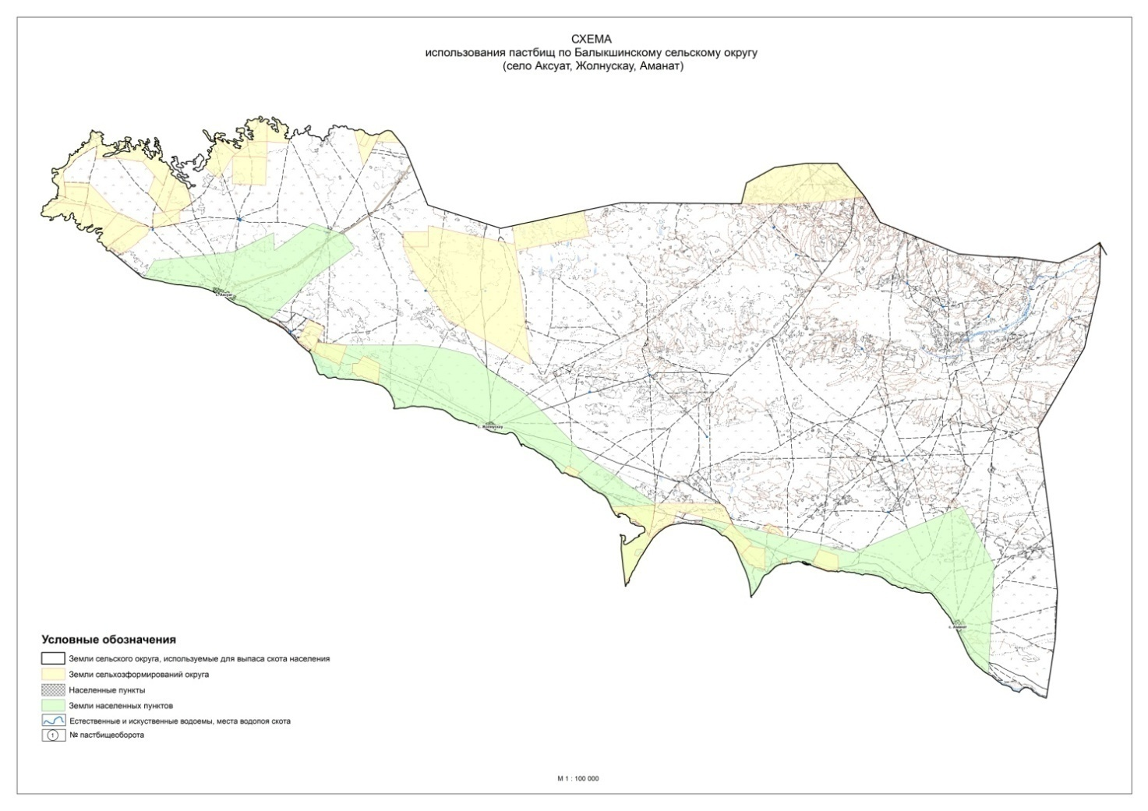

Приложение 10
к Плану по управлению
пастбищами и их
использованию
по Калгутинскому сельскому
округу
Курчумского района
на 2026-2030 годы
Схема (карта) с обозначением пастбищ, которые могут быть предоставлены в землепользование пастбищепользователям

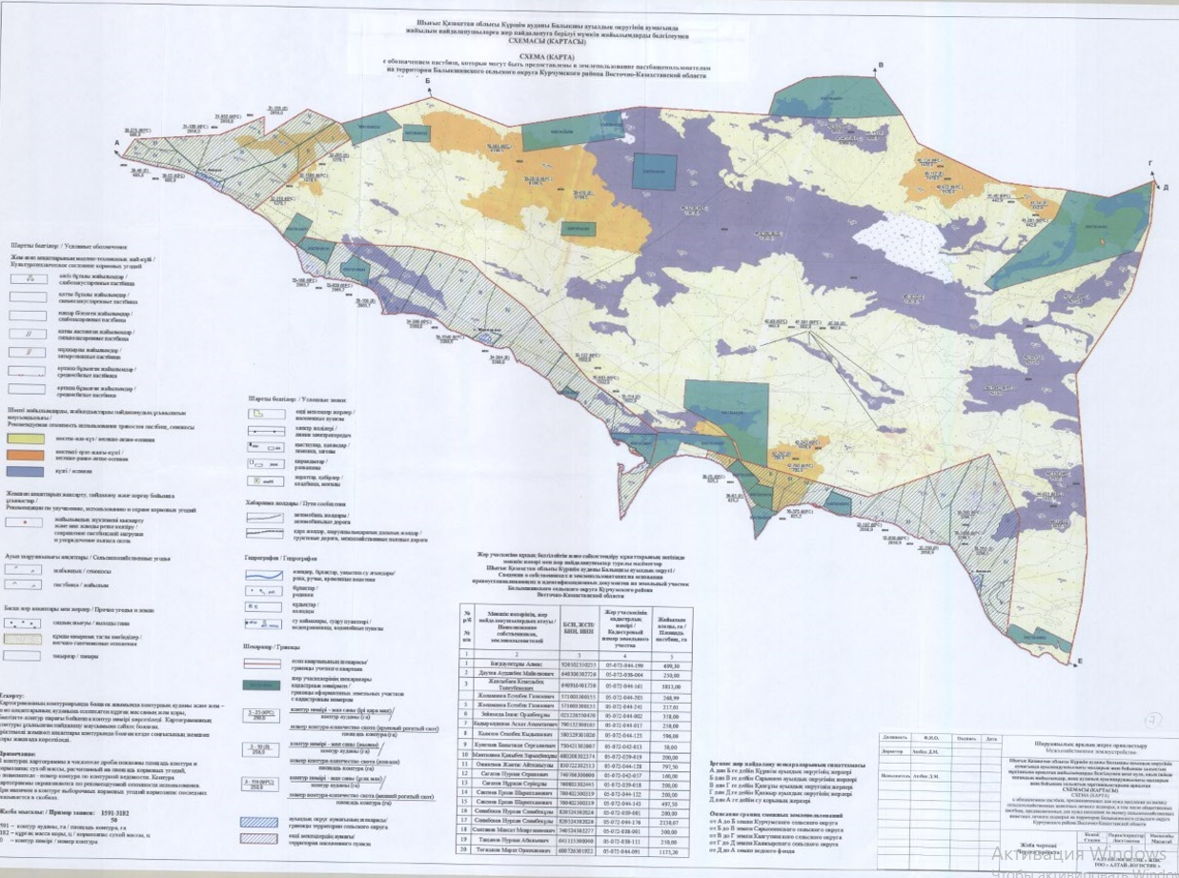

Приложение 11
к Плану по управлению
пастбищами и их
использованию
по Калгутинскому сельскому
округу
Курчумского района
на 2026-2030 годы
Схема доступа к водоисточникам (озерам, рекам, прудам, копаням, оросительным и обводнительным каналам, трубчатым и шахтным колодцам)

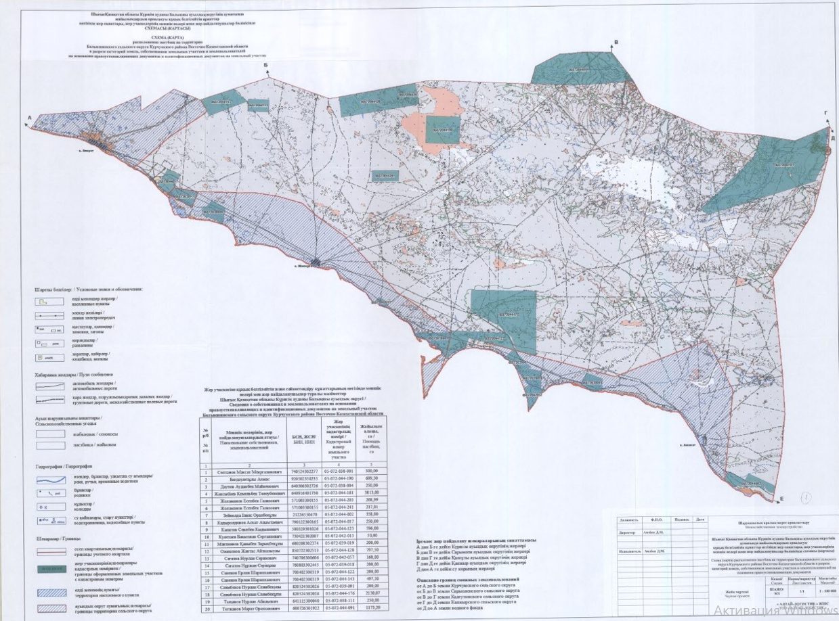

Приложение 12
к Плану по управлению
пастбищами и их
использованию
по Калгутинскому сельскому
округу
Курчумского района
на 2026-2030 годы
Схема размещения поголовья сельскохозяйственных животных на отгонных пастбищах

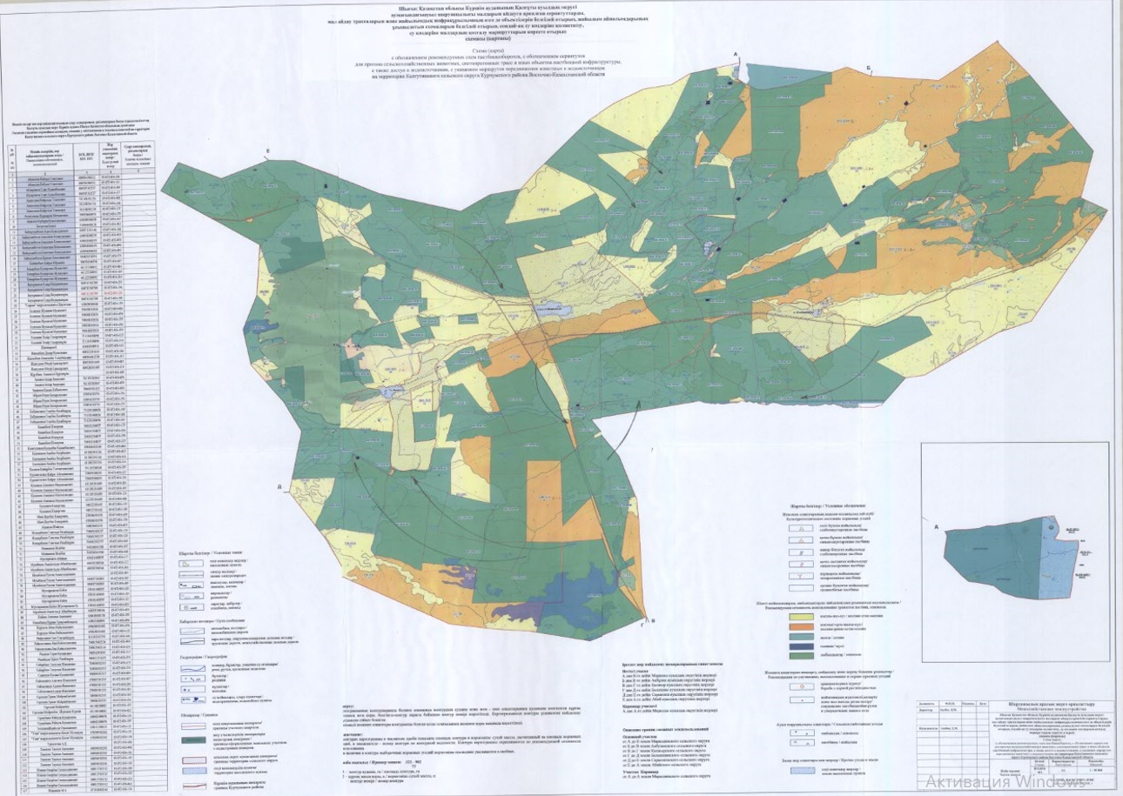

© 2012. РГП на ПХВ «Институт законодательства и правовой информации Республики Казахстан» Министерства юстиции Республики Казахстан

